НАЦІОНАЛЬНИЙ ТЕХНІЧНИЙ УНІВЕРСИТЕТ УКРАЇНИ
«КИЇВСЬКИЙ ПОЛІТЕХНІЧНИЙ ІНСТИТУТ
імені ІГОРЯ СІКОРСЬКОГО»
ФАКУЛЬТЕТ БІОМЕДИЧНОЇ ІНЖЕНЕРІЇ
КАФЕДРА БІОМЕДИЧНОЇ ІНЖЕНЕРІЇ

До захисту допущено:
Завідувач кафедри
________ Владислав ШЛИКОВ
«___»_____________2021 р.

Дипломна робота
на здобуття ступеня бакалавра
за освітньо-професійною програмою Медична інженерія
спеціальності 163 Біомедична інженерія
на тему: «Програмний комплекс для формування медичних документів лікаря первинної ланки»

Виконала:
студентка IV курсу, групи БМ-72
Черниш Ксенія Юріївна __________
Керівник:
Доцент каф. БМІ, к.т.н., доцент
Білошицька Оксана Костянтинівна __________
Консультант з охорони праці:
Доцент каф. ОППЦБ, к.т.н., доцент
Демчук Гліб Вікторович __________
Рецензент:
Ст. викл. каф. ТМБ, к.фарм.н.
Голембіовська Олена Ігорівна __________

Засвідчую, що у цій дипломній роботі немає запозичень з праць інших авторів без відповідних посилань.
Студентка _____________

Київ – 2021 року

Національний технічний університет України
«Київський політехнічний інститут імені Ігоря Сікорського»
Факультет біомедичної інженерії
Кафедра біомедичної інженерії
Рівень вищої освіти – перший (бакалаврський)
Спеціальність – 163 Біомедична інженерія
Освітньо-професійна програма – Медична інженерія

ЗАТВЕРДЖУЮ
Завідувач кафедри
_______ Владислав ШЛИКОВ
«___»_____________2021 р.

ЗАВДАННЯ
на дипломну роботу студентці
Черниш Ксенії Юріївні

1. Тема роботи «Програмний комплекс для формування медичних документів лікаря первинної ланки», керівник роботи Білошицька Оксана Костянтинівна, к.т.н, доц. каф. БМІ, затверджені наказом по університету від «27» травня 2021р. №1361-с
2. Термін подання студенткою роботи «04» червня 2021 р.
3. Вихідні дані до роботи: медичні форми первинної облікової документації та інструкції до їх заповнення, опис методологій проєктування бізнес-процесів, програмне забезпечення для проєктування блок-схем діяльності лікаря.
4. Зміст роботи: опис основних процесів діяльності лікаря первинної ланки, які потребують автоматизації, визначення оптимальної з існуючих методологій проєктування для створення блок-схем автоматизованих бізнес-процесів лікаря первинної ланки, розробка блок-схем заповнення медичних документів лікарем первинної ланки, визначення функціональних вимог для створення прототипу медичної інформаційної системи із функціональним блоком заповнення медичної форми №027/о для роботи лікаря первинної ланки на основі сформованих блок-схем, тестування та оптимізація розробленого програмного забезпечення «Medical».
5. Перелік ілюстративного матеріалу: презентація у форматі MS PowerPoint, рисунки ДР.
6. Консультанти розділів роботи
Розділ | Прізвище, ініціали та посада  консультанта | Підпис, дата
Розділ | Прізвище, ініціали та посада  консультанта | завдання  видав | завдання  прийняв
4 | Демчук Г.В., доцент кафедри охорони праці, промисловості та цивільної безпеки
7. Дата видачі завдання «12» квітня 2021 р.
Календарний план
№ з/п | Назва етапів виконання  дипломної роботи | Термін виконання  етапів роботи | Примітка
1 | Отримання завдання на ДР | 12 квітня 2021 р.
2 | Ознайомлення з технікою безпеки | 12-18 квітня 2021 р.
3 | Огляд літературних джерел за темою | 12-18 квітня 2021 р.
4 | Ознайомлення з процесами роботи та документами, які стосуються проведення професійної діяльності, лікаря первинної ланки на основі літературних джерел | 19-25 квітня 2021 р.
5 | Проведення аналізу існуючих методологій проєктування бізнес-процесів. Огляд моделей розробки програмного забезпечення | 19-25 квітня 2021 р.
6 | Формулювання вимог та підбір методологій для проведення проєктування бізнес-процесів та розробки функціонального блоку МІС | 19-30 квітня 2021 р.
7 | Проведення проєктування автоматизації процесів діяльності лікаря первинної ланки | 1-9 травня 2021р.
8 | Проведення розробки прототипу МІС | 10-16 травня 2021р.
9 | Проведення тестування розробленого функціонального блоку прототипу МІС | 16-20 травня 2021р.
10 | Підготовка розділу ДР «Охорона праці та безпека у надзвичайних ситуаціях» | 21-31 травня 2021р.
11 | Проходження нормоконтролю з оформлення ДР | 3-4 червня 2021р.
12 | Подання ДР рецензенту. Отримання рецензії | 3-4 червня 2021р.
13 | Подання в електронному вигляді ДР та анотації до неї на сайт кафедри | 6 червня 2021р.
14 | Подання пакету документів по ДР до захисту в ЕК | 6 червня 2021р.
15 | Захист ДР в ЕК | 14 червня 2021 р.

Студентка Ксенія ЧЕРНИШ

Керівник Оксана БІЛОШИЦЬКА

Анотація

Тема дипломної роботи: «Програмний комплекс для формування медичних документів лікаря первинної ланки».
Обсяг дипломної роботи становить 80 сторінок, у якому міститься 11 таблиць, 31 рисунок, 1 додаток. Загалом проаналізовано 32 літературних джерел.
Актуальність. Впровадження автоматизації процесів дозволить полегшити роботу і підвищити продуктивність лікаря первинної ланки, спростити процеси створення, ведення медичної документації та фіксації даних пацієнтів, не знижуючи при цьому якість надання медичних послуг. Застосування програмного комплексу для формування медичних документів лікаря первинної ланки сприятиме зменшенню тривалості прийому та адміністративному навантаженню лікаря первинної ланки.
Метою дипломної роботи є підвищення доступності та якості надання медичної допомоги за рахунок автоматизації процесів роботи лікаря первинної ланки.
Задачі дипломної роботи:
- Описати основні процеси діяльності лікаря первинної ланки надання медичної допомоги, які потребують автоматизації.
- Визначити оптимальну з існуючих методологій проєктування для створення блок-схем автоматизованих бізнес-процесів лікаря первинної ланки.
- Розробити блок-схеми автоматизації діяльності лікаря первинної ланки для основних медичних документів.
- Сформувати функціональні вимоги для створення прототипу медичної інформаційної системи для роботи лікаря первинної ланки.
- Розробити прототип МІС «Medical».
- Створити функціональний блок для прототипу МІС на основі розроблених блок-схем автоматизованих процесів роботи лікаря первинної ланки надання медичної допомоги на прикладі медичної форми № 027/о «Виписка із медичної карти амбулаторного (стаціонарного) хворого».
- Провести оптимізацію роботи ПЗ «Medical».
У результаті виконання ДР було спроєктовано 7 блок-схем автоматизації процесів заповнення медичної документації лікарем первинної ланки та розроблено прототип МІС із функціональним блоком заповнення МФ №027/о.
Ключові слова: автоматизація, лікар первинної ланки, бізнес-процес, медична документація, методологія проєктування бізнес-процесів, прототип МІС, функціональний блок заповнення медичної документації.

Announcement

Thesis topic: "Software for the formation of medical documents of primary care physicians".
The volume of the thesis is 80 pages, which contains 11 tables, 31 figures, 1 appendix. In general, 32 literature sources were analyzed.
Relevance. The introduction of process automation will facilitate the work and increase the productivity of primary care physicians, simplify the process of creating, maintaining medical records and recording patient data, without reducing the quality of medical services. The use of a software package for the formation of medical documents of a primary care physician will help reduce the duration of admission and administrative burden on the physician.
The purpose of the report is to improve the availability of quality of medical care by automating the work of primary care physicians.
Tasks:
- Describe the main processes of the primary care physician which must be automated.
- To determine the optimal of the existing design methodologies for creating flowcharts of automated business processes of the primary care physician.
- To develop block diagrams of automation of the activities of a primary care physician for basic medical documents.
- To form functional requirements for the creation of a prototype of a medical information system for the work of a primary care physician.
- Develop a prototype of MIS "Medical".
- To create a functional block for the prototype of MIS on the basis of the developed block diagrams of automated processes of work of the primary care physician on the example of the medical form № 027 / о "Extract from the medical card of an outpatient (inpatient) patient".
- Optimize Software of «Medical».
As a result of the thesis, 7 block diagrams of automation of processes of filling medical records by a primary care physician were designed and a prototype of MIS with a functional block of filling MF №027/o was developed.
Keywords: automation, primary care physician, business process, medical documentation, business process design methodology, MIS prototype, functional unit for filling medical documentation.

Зміст

СПИСОК СКОРОЧЕНЬ 10
ВСТУП 11
РОЗДІЛ 1 ТЕОРЕТИЧНА ЧАСТИНА 13
1.1 Ідентифікація ключових процесів діяльності лікаря та аналіз потреби їх автоматизації 13
1.2 Проблеми діяльності закладів АПД, що впивають на рівень якості надання медичної допомоги 16
1.3 Діючі в Україні медичні інформаційні системи 19
1.4 Опис моделей для проєктування медичних інформаційних систем 24
Висновки до розділу 1 29
Розділ 2 СТВОРЕННЯ АВТОМАТИЗОВАНИХ БІЗНЕС-ПРОЦЕСІВ ДІЯЛЬНОСТІ ЛІКАРЯ ПЕРВИННОЇ ЛАНКИ НАДАННЯ МЕДИЧНОЇ ДОПОМОГИ 30
2.1 Аналіз методологій проектування на прикладі реалізації бізнес-процесу «Заповнення медичної форми №027/о» 30
2.2 Побудова автоматизованого процесу заповнення МФ №027/о у методології IDEF0 34
2.3 Побудова автоматизованого процесу заповнення МФ №027/о у методології BPMN 36
2.4 Проєктування бізнес-процесів роботи лікаря первинної ланки у методології UML Activity Diagram 38
РОЗДІЛ 3 РЕАЛІЗАЦІЯ ПРОГРАМНОГО ЗАБЕЗПЕЧЕННЯ «MEDICAL» 49
3.1 Вимоги для проведення розробки програмного забезпечення 49
3.2 Технології та інструменти для розробки ПЗ 50
Висновки до розділу 3 57
РОЗДІЛ 4 ОХОРОНА ПРАЦІ 58
4.1 Характеристика робочого кабінету лікаря первинної ланки 58
4.2 Оцінка шкідливих та небезпечних факторів, що пов’язані із роботою лікаря первинної ланки 62
4.2.1 Біологічна небезпека 63
4.2.2 Способи мінімізації біологічної небезпеки 65
Висновки до розділу 4 66
ВИСНОВКИ 67
ПЕРЕЛІК ПОСИЛАНЬ 68
Додаток А 73

СПИСОК СКОРОЧЕНЬ

BPMN | – | Business Process Model and Notation (нотація та модель бізнес-процесів)
IDEF | – | Integration Definition for Function Modeling
MIC | – | Медична інформаційна система
MKХ-10 | – | Міжнародний класифікатор хвороб (10-го перегляду)
UML | – | Unified Modeling Language (Уніфікована мова моделювання)
АПД | – | Амбулаторно-поліклінічна допомога
БД | – | База даних
БП | – | Бізнес-процес
ЕМКП | – | Електронна медична карта пацієнта
ЕСОЗ | – | електронна система охорони здоров’я, E-Health
ЗОЗ | – | Заклади охорони здоров’я
ІС | – | Інформаційна система
МД | – | Медична документація
МФ | – | Медична форма
НМП | – | Надавач медичної допомоги
НСЗУ | – | Національна служба здоров’я України
ПЗ | – | Програмний засіб
ПК | – | Персональний комп’ютер
ПЛ | – | Первинна ланка надання медичної допомоги
ФБ | – | Функціональний блок
ЦБД | – | Центральна база даних ЦБД

ВСТУП

Сьогодення демонструє стрімкий розвиток цифрових технологій, звичні для людства процеси і речі все більше трансформуються у діджиталізовану форму. Зростаючий темп життя і населення планети збільшує попит на застосування швидкодіючих засобів, які використовують великі об’єми даних, для діяльності різноманітних організацій, в тому числі і медичних. ЗОЗ потребують значних змін виконання рутинних процесів, що пов’язанні із взаємодією з медичними даними та інформацією [1]. Це пов’язано з:
- застосуванням застарілих засобів ведення, збереження та обробки інформації;
- відсутністю медичної інформаційної системи для ЗОЗ, що відповідає затвердженим МОЗ інструкція та формам;
- ручним веденням лікарями великої кількісті медичних, облікових та звітних даних;
- неефективною витратою значної кількості часу і сил лікарів на пошук потрібної інформації про пацієнтів, їх ідентифікації та фіксації відомостей у різноманітних медичних формах;
- випадки втрати даних та медичних документів без можливості їх відновлення.
Усе це призводить до погіршення якості надання медичних послуг, неефективності використання трудових та фінансових ресурсів ЗОЗ. Для уникнення зазначених проблем доцільно автоматизувати ключові процеси діяльності лікарів первинної ланки надання медичної допомоги. Варто зазначити, що даний вид цифрованої трансформації медичної галузі можна віднести до одного з найперспективніших за ранжуванням МОЗ і Міністерства цифрової трансформації України [2]. Для реалізації автоматизованих бізнес-процесів лікаря первинної ланки необхідно розробити програмний комплекс для формування медичних документів, які лікар використовує в своїй роботі.
Впровадження програмного комплексу для автоматизації процесів, що пов’язані із документообігом, дозволить полегшити роботу лікаря первинної ланки і підвищити його продуктивність, спростити процеси створення, ведення документації та фіксації даних пацієнтів, не знижуючи при цьому якість надання медичних послуг. Також це допоможе спрощенню і зменшенню тривалості прийому. Тому очевидна актуальність теми дипломної роботи.
При створенні МІС варто враховувати, що система має бути націлена на те, що користувач не має спеціальних навичок для засвоєння програми, тому інтерфейс має бути візуально зрозумілим.
Метою дипломною роботи є підвищення доступності та якості надання медичної допомоги за рахунок автоматизації процесів роботи лікаря первинної ланки.
Для досягнення сформованої мети необхідно виконати наступні задачі:
- описати основні процеси діяльності лікаря первинної ланки надання медичної допомоги, які потребують автоматизації;
- визначити оптимальну з існуючих методологій проєктування для створення блок-схем автоматизованих бізнес-процесів лікаря первинної ланки;
- розробити блок-схеми автоматизації діяльності лікаря первинної ланки для основних медичних документів;
- сформувати функціональні вимоги для створення прототипу медичної інформаційної системи для роботи лікаря первинної ланки;
- розробити прототип МІС «Medical».
- створити функціональний блок для прототипу МІС на основі розроблених блок-схем автоматизованих процесів роботи лікаря первинної ланки надання медичної допомоги на прикладі медичної форми № 027/о «Виписка із медичної карти амбулаторного (стаціонарного) хворого»;
- провести оптимізацію роботи ПЗ «Medical».

РОЗДІЛ 1
ТЕОРЕТИЧНА ЧАСТИНА

1.1 Ідентифікація ключових процесів діяльності лікаря та аналіз потреби їх автоматизації

Нещодавно українська система охорони здоров’я зазнала реформи, що розмежовує поняття первинного, вторинного, третинного, екстреного та паліативного рівнів надання медичної допомоги [3]. Дана реформа спрямована на покращення якості надання медичної допомоги, зміни системи фінансування у галузі охорони здоров’я України, впровадження інноваційних рішень та високотехнологічних систем лікування пацієнтів і здійснення щоденної лікарської практики. Впровадження цифрових технологій у медичній галузі допоможе полегшити аналіз важливих показників здоров’я нації, відстежувати фінансові потоки ЗОЗ та найголовніше підвищити ефективність роботи лікарів.
Первинна ланка включає в себе фахівців широкого профілю, до яких відносять лікарів-терапевтів, педіатрів та сімейних лікарів. Лікар первинної ланки – це фахівець, який має вищу медичну освіту за спеціалізованим напрямком, надає первинну медичну допомогу, проводить профілактичні огляди та дослідження, за потреби направляє до спеціалістів вузького профілю, госпіталізацію, реабілітацію тощо. Станом на травень 2021 року, більше 31-го мільйона українців уклали медичну декларацію вперше, продовжили дію укладеної або подали нову декларацію про зміну лікаря. Кількість лікарів ПЛ з якими було укладено декларацію складає 23 640 лікаря, а саме 74,42% – сімейні лікарі, терапевти – 14,7%, педіатри – 10,88% [3]. Усі види зазначеної лікарської практики спрямовані на забезпечення надання пацієнтам первинної медичної допомоги, але їх відрізняє між собою коло обов’язків. Сімейний лікар має більшу професійну компетенцію, підготовку по суміжним спеціальностям та надає більше коло послуг, працює з пацієнтами усіх вікових груп. У той час, коли лікар-терапевт працює лише з повнолітніми пацієнтами, а педіатр з пацієнтами від народження і до 18 років.
Основний обов’язок лікаря первинної ланки – це проводити своєчасне лікування та взаємодіяти з пацієнтом, з метою покращення його стану здоров’я, бути сконцентрованим на його потребах [5, 6]. Для проведення аналізу звернень пацієнтів до лікарів первинної ланки МОЗ України впровадило міжнародну систему класифікацій ICPC-2, яка спрямована на те, щоб лікар ПЛ міг орієнтуватися на проблеми здоров’я хворого не лише у межах поставленого діагнозу, але й причини звернення пацієнта до ЗОЗ. Базовим призначенням ICPC-2 є відображення процесів взаємодії лікаря і хворого, що підвищує пацієнтоорієнтованість і структурування системи медичних звернень. Використання класифікатора дозволяє підвищити і полегшити обробку медичних записів та дослідження статистичних показників, завдяки їх реалізації у електронній формі.
Лікар первинної ланки має дуже багато обов’язків, які потребують залучення великої кількості часу. Здебільшого до таких процесів можна віднести ведення документообігу (статистичні та звітні форми МД) і документальна фіксація проведеного прийому. До основної медичної документації, з якою працює лікар ПЛ можна віднести медичні форми, що вказані в таблиці 1.1 [7].
Таблиця 1.1 – Перелік основних медичних документів, з якими працює лікар первинної ланки
Назва форми | № форми
Декларація | б/н
Інформована добровільна згода пацієнта на обробку персональних даних | б/н
Медична карта амбулаторного хворого | 025/о
Статистичний талон для реєстрації заключних (уточнених) діагнозів | 025-2/о
Виписка із медичної карти амбулаторного (стаціонарного) хворого | 027/о
Направлення на консультацію в діагностичні кабінети, в лабораторії та результат обстежень | 028-1/о
Карта профілактичних щеплень | 063/о
Довідка для одержання путівки | 070/о
Санаторно-курортна карта | 072/о

Продовження таблиці 1.1
Назва форми | № форми
Медична довідка (для від'їжджаючого за кордон) і корінець до медичної довідки | 082/о
Журнал реєстрації виданих медичних довідок про стан здоров’я громадян України, які виїжджають за кордон | 082-1/о
Направлення на МСЕК | 088/о
Довідка про тимчасову непрацездатність студента, учня технікуму, профтехучилища, про хворобу, карантин і інші причини відсутності дитини, яка відвідує школу, дитячий дошкільний заклад | 095/о
Лікарське свідоцтво про смерть | 106/о
Направлення на мікробіологічне (бактеріологічне, вірусологічне, паразитологічне) дослідження | 204/о
Листок непрацездатності | б/н
Історія розвитку дитини | 112/о
Вкладний листок на підлітка до медичної карти амбулаторного хворого | 025-1/о
Медична карта студента | 025-3/о
Санаторно-курортна карта для дітей віком 0-17 років включно | 076/о
Медична довідка на дитину, яка від'їжджає в дитячий заклад оздоровлення та відпочинку | 079/о
Довідка про потребу дитини (дитини-інваліда) у домашньому догляді | 080-1/о
Довідка учня загальноосвітнього навчального закладу про результати обов'язкового медичного профілактичного огляду | 086-1/о

Основна увага зосереджена на МФ №027/о «Виписка із медичної карти амбулаторного (стаціонарного) хворого». Для формування виписки із медичної карти амбулаторного (стаціонарного) хворого (МФ №027/о) використовуються записи із медичних документів залежно від віку пацієнта – МФ №025/о «Медична карта амбулаторного хворого» (для осіб старше 18 років) або МФ №112/о «Історія розвитку дитини» (для осіб, що не досягли повноліття), та/або МФ №003/о «Медична карта стаціонарного хворого», яка введеться лікарем стаціонарного відділення.
Надання медичної допомоги – це дуже складний і багатофакторний процес, який нині може бути здійснений виключно фахівцем високого рівня із великим колом знань, тому варто розробити додаткові засоби, що полегшують процес його роботи. За рахунок впровадження МІС у роботі лікаря ПЛ відбується оптимізація його роботи, шляхом застосування автоматизованих систем ведення медичної документації, що зменшує адміністративне навантаження лікаря первинної ланки. Тому ключовим бізнес-процесом проектування блок-схем для створення автоматизованої системи роботи лікаря ПЛ є його взаємодія лікаря з медичною документацією (рис. 1.1).

Рисунок 1.1 – Ключовий бізнес-процес для автоматизації діяльності лікаря первинної ланки надання медичної допомоги

1.2 Проблеми діяльності закладів АПД, що впивають на рівень якості надання медичної допомоги

Перед впровадженням нових змін, що спрямовані на покращення, для будь-якої галузі необхідно проводити аналіз існуючих проблем, для цих цілей застосовують методи системи з управління якістю. У нинішніх умовах розвитку галузі охорони здоров’я створення та впровадження систем управління якістю медичної допомоги є невід’ємною складовою забезпечення ефективності роботи медичної організації. Системи управління якістю медичної сфери спрямовані на підвищення рівня безпеки пацієнтів, дотримання їх прав і оптимізацію роботи ЗОЗ, працівників та дотримання доцільного використання матеріально-технічних ресурсів.
Одним з показників управління є наявність чіткого державного уявлення про роль первинної допомоги в системі охорони здоров’я. Фахівці медичної галузі пропонують підходи для комплексного вивчення факторів, що впливають на якість надання медичної допомоги, і аналізу потенційних і наявних можливостей ЗОЗ в забезпеченні якості високого рівня [8]. Принципи управління якістю спрямовані не тільки на вирішення певних завдань, проблем і досягнення поставлених цілей діяльності організацій, в першу чергу вони мають визначити розуміння цілісності процесу та важелів керування ним, підтримки рівня розвитку організацій і стабільності виконання процесів. Досягти покращення кінцевого результату виконання певної діяльності можна лише дослідивши причини, що на нього впливають, для цього застосовують причинно-наслідкову діаграму Іскаві. Дана діаграма є графічним некількісним відображенням упорядкування факторів, що впливають на об’єкт дослідження. У таблиці 1.2 наведено основні фактори та головні причини, які призводять до появи проблем у відділеннях та/або закладах первинної медичної допомоги при виконанні основного процесу – надання медичних послуг.
Таблиця 1.2 – Фактори та причини виникнення втрат структур ПЛ
№ | Фактор впливу | Причини виникнення
1 | Запис та ведення прийому | - Низький рівень комп’ютерної грамотності медичних працівників.  - Черги в реєстратурі для запису.  - Відсутність вільного часу для запису на прийом.  - Відсутність телемедичних засобів.  - Недосконала версія програмного забезпечення системи реєстрації та запису або неузгодження різних даних МІС
2 | Держава | - Недостатній рівень фінансування.  - Незначний контроль процесів надання медичних послуг ЗОЗ
3 | Лікарі та медичні сестри | - Низька заробітна плата.  - Недотримання стандартів надання медичної допомоги.  - Довге заповнення медичної документації.  - Низько кваліфіковані працівники.  - Втома лікарів та медичних сестер за рахунок великої кількості робочих годин
4 | Медичне та технічне обладнання | - Недостатність фінансування.  - Застаріле обладнання.  - Погана калібровка вимірювальних пристроїв.  - Неякісне обладнання.  - Відсутність інструктажів по управлінню медичним обладнанням
5 | Ведення та зберігання звітності | - Відсутність впорядкованої електронної системи для обробки, ведення та збереження звітної інформації.  - Недостатня ємність місця зберігання інформації.  - Порушення умов зберігання медичної документації
На основі визначених факторів, що спричинюють зниження рівня якості надання медичної допомоги закладами первинної ланки, які вказані у таблиці 1.2, реалізовано діаграму Ісікаві (рис. 1.2) для визначення факторів та головних причин, що впливають на виникнення для кінцевого процесу – неякісного надання медичних послуг закладами ПЛ. Встановлено, що найбільш суттєвими є основні категорії 4 категорії факторів, що спричиняють погіршення рівня якості.
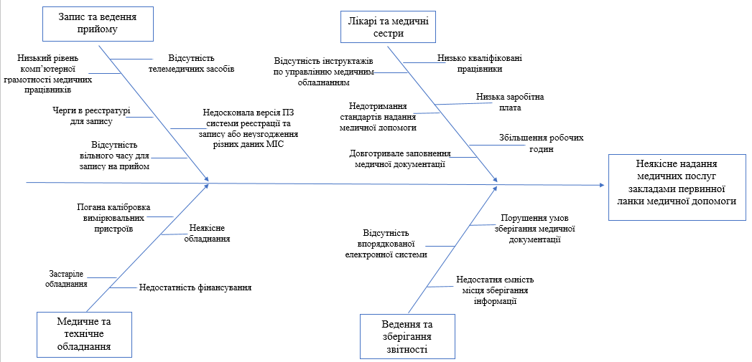
Рисунок 1.2 – Причинно-наслідкова діаграма Іскаві
Лише виявлення проблем та аналіз їх впливу на фактори допоможуть впровадити якісну систему надання медичної допомоги. З діаграми видно, що взаємодія медичних працівників із інформаційними технологіями є суттєвим фактором, який потребує вирішення. Тому створення ефективних МІС і навчання працівників роботі з ними допоможе зняти частину навантаження закладів ПЛ, що спричинюють погіршення рівня якості медичних послуг.

1.3 Діючі в Україні медичні інформаційні системи

Технічний прогрес постійно видозмінює коло професійних обов’язків медичних працівників. Так наприклад, згідно наказу МОЗ №587 [9] лікарі первинної ланки надання медичної допомоги мають заповнювати ЕМКП, що зберігається у МІС, натомість звичної паперової медичної форми №025/о. Але варто враховувати, що не всі ЗОЗ України є однаково матеріально-технічно оснащеними, тому повне скасування паперової форми документації наразі не є можливим і на даний момент не існує універсальної МІС, що функціонувала б у всіх медичних закладах нашої країни. Це спричинює ряд технічних проблем, таких як несумісність передачі інформації між різними закладами ЗОЗ та проблему створення витягу із ЕМКП за вимогою пацієнта тощо.
Із важливим етапів впровадження медичної реформи є застосування електронної системи охорони здоров’я «E-Health» [10]. В Україні діє модель ЕСОХ, що складається із двох основних частин: центральної бази даних та периферійної ланки медичних закладів, що передають дані через МІС.
Для впровадження системи E-Health у діяльність медичного закладу необхідно підписати договір з НСЗУ, для якої медичні працівники мають бути ідентифіковані за допомогою своїх кваліфікаційних електронних підписів. Для збереження цілісності та конфіденційності даних Державою регулюється головна технічна частина електронної системи – центральна база даних (ЦБД). Доступ до головної частини ЕСОЗ (ЦБД) є у МОЗ та НСЗУ і ліцензованих постачальників медичних послуг, що підключені до електронної системи.
E-Health для ЗОЗ допомагає застосовувати автоматизовані інструменти МІС для управління і проведення процесів діяльності організації та її працівників. Для пацієнтів система E-Health допомагає спростити процеси запису до лікаря із застосуванням медичних веб-сервісів та мобільних додатків, надає доступ до медичних даних та відомостей і отримання онлайн консультацій.
На державному рівні система E-Health – це джерело даних роботи медичної галузі, які можуть стати вирішальними для розробки і прийняття стратегічних рішень щодо галузі охорони здоров’я. За функціональним призначенням виділяють два види ЕСОЗ: для спеціалізованої медичної допомоги та для первинної ланки надання медичної допомоги.
Функціонал МІС для закладів первинної медичної допомоги, що реалізує впровадження електронної системи охорони здоров’я, має забезпечувати такі технічні вимоги до системи, згідно [11]:
- реєстрація НМП, підрозділів, користувачів;
- укладення фінансових договорів між медичними організаціями та Національною службою здоров’я України, що створений на основі системи державних фінансових гарантій;
- заключення медичних декларацій, можливість переукладання;
- виписування електронного рецепту пацієнтам за системою «Доступні ліки»;
- ведення та збереження електронних медичних засобів;
- фіксація даних вакцинування;
- виписка електронного направлення;
- формування медичного висновку про тимчасову непрацездатність.
Станом на травень 2021 року існує 35 МІС (рис.1.3), що підключені до ЦБД[12]. В них виділяють 6 етапів розробки МІС:
- не розробляють (певні оператори не планують розробку даного функціоналу);
- не почали (дана функція є запланованою у МІС, але розробка не розпочата), в розробці (на стадії розробки МІС);
- розроблено (оператор МІС виконав реалізацію даного функціоналу);
- тестування (виконується тестування спеціалістами ДП “Електронне здоров’я”);
- підключення (МІС підключена до ЦБД, функціонал повністю готовий до роботи у ЗОЗ).
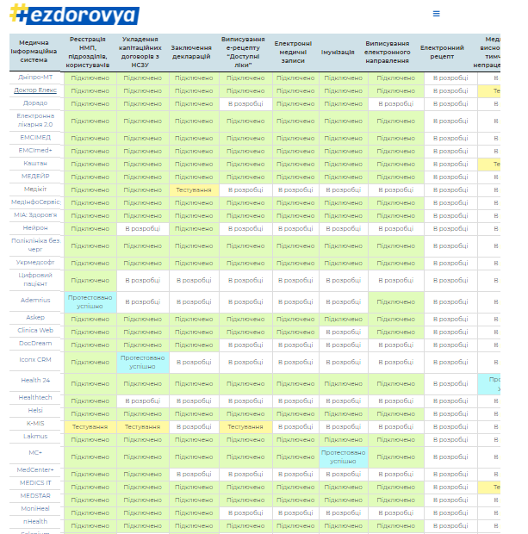
Рисунок 1.3 – Функціональний стан деяких МІС для закладів ПЛ [12]
Кожна МІС відрізняється своїм функціоналом, веденням бази даних пацієнтів, способу підключення до ЦБД та інтерфейсом користувачів, тому для спрощеної процедури аналізу існуючих систем МОЗ України було розроблено алгоритм підбору МІС для ЗОЗ. Головними чинниками вибору МІС має стати кількість та рівень комп’ютеризації працівників, що матимуть доступ до електронної системи, та рівень технічного оснащення медичного закладу.
Наразі можна виділити 5 найпоширеніших МІС, що використовуються у закладах первинної медичної допомоги України та є підключеними до ЦБД – це системи Helsi, ЕМСіМЕД, SimplexMed, Health24 та Доктор Елекс. Дані системи є динамічними та постійно змінююся, покращуючи свій функціонал та оптимізуючи існуючі модулі, аналіз їх можливостей відображений у таблиці 1.3.
Таблиця 1.3 – Аналіз деяких МІС, що підключені до головної частини ЕСОЗ
Найменува-ння МІС | Тип підключення | Вимоги до зв’язку або операційної системи | Оцінка* | Короткий опис системи
Helsi | Хмарна платформа | Наявність доступу до каналів інтернет-зв'язку | 7/9 | Безкоштовна МІС для державних ЗОЗ, з реалізованими програмними модулями для роботи з НСЗУ. Є повнофункціональною інформаційною системою, що створювалась на основі сформованих МОЗ України технічних вимог. За запитом ЗОЗ компанія надає курси навчання комп’ютерній грамотності для медичних працівників [8]. Передбачений модуль для пацієнтів, ЕМКП тощо
ЕМСіМЕД | Стаціонарна, має реалізацію хмарної версії ЕМСіМЕД+ та мобільний додаток пацієнта | Підключення до серверу компанії із подальшою передаючою даних до ЦБД. Операційна система Windows для лікарів, для пацієнтів ОС Android | 7/9 | Комплексна медична МІС: реалізована для ЗОЗ та пацієнтів. Передбачена система інструментів для управління ЗОЗ, серед яких 11 модулів МІС для різних видів діяльності ЗОЗ
SimplexMed | Стаціонарна МІС | Установка та передача даних на сервер компанії | 7/9 | Працює з 2000 року. Забезпечує повний функціонал для медичної установи будь-якого рівня надання медичної допомоги

Продовження таблиці 1.3
Найменування МІС | Тип підключення | Вимоги до зв’язку або операційної системи | Оцінка* | Короткий опис системи
Health24 | Хмарна МІС | Наявність доступу до каналів інтернет-зв'язку. Підключення до таких браузерів:  - Google Chrome  - Windows Internet Explorer  - Mozilla Firefox  - Apple Safari  - Opera | 8/9 | МІС з онлайн-обробки, збереження та обміну медичною інформацією для пацієнтів та медичних працівників. Навий перелік лікарів та клінік, що спрощує процес вибору та запису до лікаря. Побудована за архітектурою «клієнт-сервер»
Доктор Елекс | Стаціонарна МІС | Установка та передача даних на сервер компанії. Працює на операційній системі Windows | 8/9 | Високотехнологічна система автоматизації процесів роботи ЗОЗ. Наявні ЕМКП більше ніж 5-ти мільйонів українців
*Оцінка кількості функціональних модулів: станом на травень 2021 [12] року, кількість балів вимірюється із успішно протестованих модулів із 9-ти максимально можливих
Як можна побачити з таблиці 1.2 жодна МІС не має абсолютного показника функціональних модулів, оскільки дев’ятим модулем є «Електронний рецепт», потреба реалізації даної функції медичної інформаційної системи для закладів первинної ланки була анонсована МОЗ України та передана операторам розробки програмного забезпечення.
Незважаючи на те, що використання хмарних платформ для реалізації МІС значно знижує вартість програмного продукту, наразі безперебійне покриття інтернет-зв’язку не є досконалим по всій території України, тому повне впровадження хмарних МІС не є доречним. Також важливим є те, що використання хмарних технологій часто обмежує функціональні можливості, що необхідні для автоматизації процесів роботи установи. Варто враховувати, що стаціонарні МІС слід застосовати для медичних закладів з об’ємною інфраструктурою, оскільки такі системи потребують постійного обслуговування, що робить необхідним постійне залучення висококваліфікованого системного адміністратора.

1.4 Опис моделей для проєктування медичних інформаційних систем

При розробці медичної інформаційної системи необхідно враховувати, що її реалізація націлена на задоволення потреб бізнесу, а, отже, вона має враховувати можливості майбутніх модифікацій, недороговартісне створення та подальше обслуговування [13]. Існує велика кількість різних моделей розробки програмних засобів, але до фундаментальних відносять каскадну та спіральну моделі.
Каскадна (waterfall model, водоспадна) модель створення програмного забезпечення базується на розбиванні цілісної розробки на етапи (рис. 1.4). При цьому перехід на наступний етап можливий виключно при успішному та повному закінченні попереднього [14]. Жорсткий ієрархічний підхід робить можливим швидке створення системи без додаткових витрат на організацію процесу розробки, адже для її застосування мають бути сформульовані незмінні технічні вимоги та враховані всі критерії якості результату (відповідність поставленим завданням).
Каскадна модель зрозуміла замовникам і виконавцям, які потребують абсолютної фіксації усіх рівнів розробки ПЗ, та визначення точних термінів планування і витрат на розробку. Перевагою застосування каскадної моделі є те, що не буде відбуватися перехід до наступного етапу розробки без успішної реалізації одного етапу розроби, тому можна поетапно знаходити та виправляти виникаючі помилки. Ключовим недоліком каскадної моделі розробки є відсутність адаптації до редакції поставлених задач та процесів, які динамічно розвиваються.
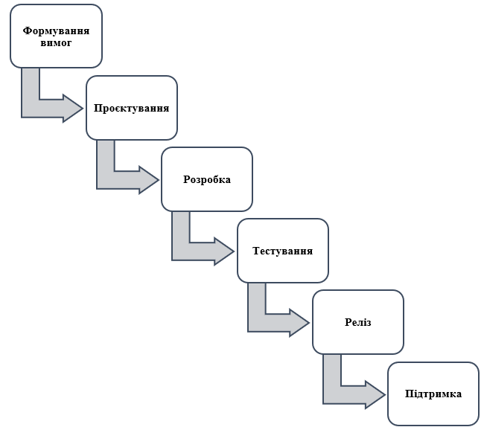
Рисунок 1.4 – Каскадна модель розробки ПЗ
Зазначені підходи до розробки ПЗ є досить застарілими [15]. Всі проблеми створення продукту виявляються вже на стації кінцевої ітерації. Замовник не має можливості дати оцінку проведеним роботам на певній стації розробки. Він аналізує готовий продукт, який може мати недоліки або відмінності, що не відповідають поставленим на початку технічним вимогам.
Застосування каскадної моделі є доречним при:
- виконанні великих проєктів, над якими працюють великі команди розробників;
- перенесенні існуючого проєкту або системи на нову платформу;
- удосконаленні уже існуючого програмного проєкту або проведення розробки продукту стандартного типу;
- реалізації завдань із чітко визначеними, незмінними підчас виконання життєвого циклу ПЗ вимогами.
Спіральна модель базується на аналізі ризиків різних етапів та розбитті розробки на певні ділянки проектування (метод прототипування), які представляють собою маленькі каскадні процеси [16]. Кожна така ділянка містить список вимог і завдань, документів та певний етап розробки програмного коду. Результат виконання певної ітерація розробки є входом за значенням для наступної, що відображено на рисунку 1.5. З кожним новим етапом по спіралі, по принципу із центру до кінцевої межі, створюється більш повна та функціонально розвинутіша інформаційна система [17]. Оскільки нова ітерація уточнює цілі та характеристики розробки ПЗ, відбувається оцінка отриманих результатів, проводиться виправлення знайдених помилок і планується процеси роботи для наступного етапу. Основна проблема при застосуванні спіральної моделі – це визначення моменту циклу для переходу на новий етап, але цю проблему зазвичай вирішують шляхом обмеження часу для кожного етапу розробки [15].
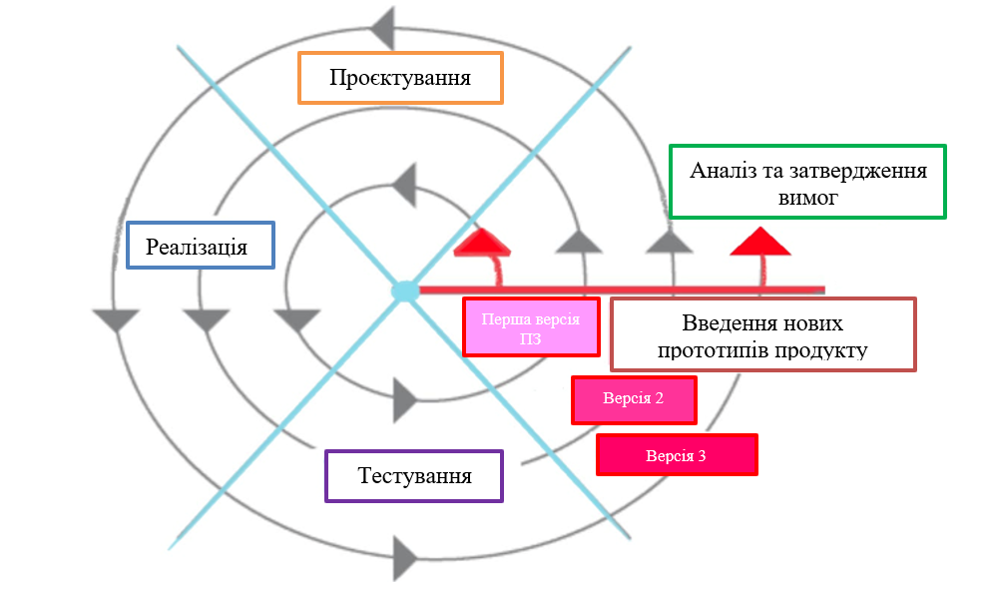
Рисунок 1.5 – Спіральна модель розробки ПЗ
Спіральна модель частково відображає базову концепцію каскадної моделі, яка полягає в тому, що кожен цикл представляє собою набір операцій, якому відповідає така сама кількість стадій розробки. При цьому важливо враховувати кожен компонент майбутнього продукту та рівень складності розробки. Застосування каскадної моделі є доречним при:
- створенні нових проєктів, що використовують нові технології;
- розробці модифікацій програмного продукту або при виготовлені його нової версії серії;
- для проведення розробки прототипів ПЗ;
- маючи довгострокові проєкти;
- для проєктів, які потребують демонстрації якості і версій системи або продукту через короткий період часу;
- створенні проєктів, для яких необхідний розрахунок витрат, пов’язаних з оцінкою ризиків;
- необхідності залучення замовника у процеси розробки.
Порівняння двох основних методик розробки програмного засобу представлено у таблиці 1.4.
Таблиця 1.4 – Порівняльна характеристика методик розробки ПЗ
Критерій | Водоспадна модель | Спіральна модель
Формування основних вимог на початку проекту | Так | Ні
Можливість внесення змін | Ні | Так
Документальна фіксація усіх внесених змін | Так | Ні
Можливості оцінки та управління ризиками | Ні | Так
Взаємодія з замовником продукту на різних етапах розробки | Ні | Так
Масштаб розробки проекту | Малі та середні | Будь-які
Вдосконалення вже створених програм | Так | Так
Складність використання | Проста | Складна
Основні фази розробки | Підготовка проекту до розробки  Аналіз отриманих вимог  Проєктування  Дизайн  Кодування  Тестування  Аналіз проведених тестів  Реліз  Експлуатація | Збір попередніх вимог  Планування  Аналіз ризиків  Конструювання  Оцінка отриманих результатів  Оцінка замовника  Виправлення проблем  Формування задачі для нового витку спіралі  Перехід до нового етапу

Продовження таблиці 1.4
Критерій | Водоспадна модель | Спіральна модель
Переваги | Полегшений менеджмент проектування.  Для певних проектів важливо мати незмінність вимог протягом усього життєвого циклу.  Зрозумілість для замовника. | Внесення додаткових функцій або змін на різних етапах розробки.  Обговорення розробки із замовником.  Можливість визначення і управління ризиками.
Недоліки | Важко сформулювати вимоги на початковій стадії розробки без можливості подальшої редакції.  Кожна фаза є передумовою для виконання наступних дій, що перетворює такий метод в ризикований вибір для систем, які не мають аналогів, тому що він не піддається гнучкому моделюванню.  Виправлення помилок лише на певному етапі розробки.  Неможливість вносити корективи на різних етапах розробки.  Пізній період тестування. | Дороговизна оцінки ризиків.  Складна структура життєвого циклу.  Можливість недотримання попередньо встановленого графіка або бюджету.  Складність розбиття «нескінченної» спіралі.
Відповідно до поставлених задач для розробки функціонального блоку створення виписки у прототипі МІС, з метою автоматизації процесів роботи лікаря ПЛ, доцільно буде застосувати спіральну модель, адже переваги, які наведені у таблиці 1.4, такого виду розробки для бізнес-процесів мають більш суттєве значення, ніж вартість застосування.
Перед впровадженням моделі розробки програмного забезпечення необхідно проводити ідентифікацію вимог до майбутньої системи, для цього застосовують аналіз та проєктування бізнес-процесів.
Бізнес-процес – це діяльність або набір дій, які переслідують певну організаційну мета. Бізнес-процеси повинні мати цілеспрямованість, бути максимально конкретними і мати послідовні результати [18].
Моделювання бізнес-процесів – це один із методів ідентифікації вимог розробки, який полягає у створенні моделей автоматизованих процесів, встановленні відношень діючих об’єктів та організації інформаційних потоків.

Висновки до розділу 1

У розділі розглянуто потребу автоматизації процесів діяльності лікаря первинної ланки та необхідність створення нового програмного засобу. За допомогою порівняння двох основних методик моделювання систем було визначено, що найкраще застосовувати спіральну модель для розробки прототипу МІС, оскільки вона має ряд значних переваг, таких як гнучкість розробки та поетапне виправлення помилок.

Розділ 2
СТВОРЕННЯ АВТОМАТИЗОВАНИХ БІЗНЕС-ПРОЦЕСІВ ДІЯЛЬНОСТІ ЛІКАРЯ ПЕРВИННОЇ ЛАНКИ НАДАННЯ МЕДИЧНОЇ ДОПОМОГИ

2.1 Аналіз методологій проектування на прикладі реалізації бізнес-процесу «Заповнення медичної форми №027/о»

Моделювання бізнес-процесів – це важлива складова розробки систем автоматизації процесів будь-якого виду діяльності. Відсутність моделей проєктування може спричинити непередбачувані помилки у роботі, відсутність необхідних взаємозв’язків між блоками системи та загальну некоректність функціонування інформаційної системи. Тому при створенні будь-якого програмного засобу всі критерії мають бути сформовані на основі розробленої бізнес-моделі, що у свою чергу заснована на вимогах та задачах автоматизації системи, що проєктується.
Актуальним методом візуалізації автоматизованих бізнес-процесів є представлення інформації за допомогою різноманітних методологій проектування у вигляді аналітичних блок-схем і графіків. Вибір методології моделювання має базуватися на можливості максимального відображення поставлених задач і функціях діяльності, що проєктується. Бізнес-процеси створюються для різних рівнів деталізації – від загального розуміння системи до максимально детального. Закінчена модель зазвичай представляє собою різноплановий процес, що може бути розглянутий під декількома ракурсами, які відповідають за виконання різних цілей. Тому мета створення, а також формування цілей для розробки автоматизованих процесів діяльності, мають бути чіткими й зрозумілими, з конкретно сформованими вимогами до вибору певної методології проектування.
Існує декілька основних методологій, які застосовуються для опису бізнес-процесів:
- Методологія структурного описання бізнес-процесів IDEF0, яка належить до сімейства нотацій IDEF. Акцентує увагу на входах та виходах, механізмах, засобах управління процесами, ієрархію виконання процесів та рівнях деталізації. Модель у нотації IDEF0 – це сукупність ієрархічно упорядкованих та взаємопов’язаних діаграм [19].
- Нотація та модель управління бізнес-процесами BPMN. Містить велику кількість символьних знаків (103 символи), що відповідають за специфічне виконання процесів. У нотації представлені п’ять основних груп елементів: елементи потоку, дані, що з’єднують елементи, зони відповідальності та артефакти. BPMN не орієнтована на опис ресурсних потоків, це ускладнює описання технологічних і логістичних процесів. BPMN добре орієнтована на опис архітектури програмного забезпечення. Дана нотація представляє логіку синхронних і асинхронних процесів та подій, підтримує динамічне моделювання процесів [19].
- Методологія моделювання UML Activity Diagram стандартизованого сімейства нотації UML. Відображає динамічні аспекти функціонування системи, націлене на описання вимог для інформаційних систем, використовується для системного аналізу та проектування. Наглядно показує як потік управління процесу переходу від однієї діяльності до іншої. Активності розподілені по доріжкам об’єктів діяльності, тому легко визначити послідовність та виконавця конкретного процесу [20].
Для представлення застосування описаних методологій було обрано для моделювання форму первинної облікової документації №027/о «Виписка із медичної карти амбулаторного (стаціонарного) хворого». Дана форма застосовується для взаємообміну інформацією між амбулаторно-поліклінічними і стаціонарними ЗОЗ щодо діагнозу, перебігу захворювання, стану хворого при направленні або виписці, проведенні досліджень, консультацій в інших закладах охорони здоров’я, лікування, диспансерного спостереження та інших рекомендацій хворому [21].
Базуючись на спроектованих системах з використанням різних методологій [22], можна сформувати їх порівняльну характеристику (таблиця 2.1) для вибору основної методології проектування процесів автоматизації діяльності лікаря первинної ланки.
Таблиця 2.1 – Порівняльна характеристика існуючих методологій проєктування бізнес-процесів
Критерій | Методологія
Критерій | IDEF0 | BPMN | UML
Ролі виконавців | Нижня стрілка | Доріжка | Об’єкт
Вхідна/вихідна інформація | Стрілка зліва/справа | Окремі об’єкти | Окремі об’єкти
Формування умови запуску процесу | За допомогою прописаного коментаря | Вказується подія | З використанням діаграми послідовності подій
Можливість представлення а- та синхронних подій | Відсутня | Наявна | Наявна
Наявність сценарію для виконання послідовності подій | Є | Є | Є
Потік ресурсів | Наявний | Відсутній | Відсутній
Застосування потоку документації | Неможливо | Наявне | Наявне
Обмеження в кількості об’єктів | 2-8 | Відсутнє | Відсутнє
Наявність умов, подій, запитів тощо для виконання процесу | Відсутні | Наявні | Наявні
Розгалуження і виокремлення процесів | Відсутня | Наявна | Відсутня
Основні переваги | Візуальна простота  Можливість різних рівнів деталізації | Дуже детальна нотація  Можна застосовувати для імітаційного моделювання  Досить гнучка нотація для виявлення обмежень процесів  Є міжнародним стандартом | Різноманітність видів діаграм  Широке коло застосувань  Об’єктно-орієнтована, що спрощує інтеграцію системи при програмуванні  Дозволяє описати систему з різних аспектів її поведінки  Динамічно розвивається
Продовження таблиці 2.1
Критерій | Методологія
Критерій | IDEF0 | BPMN | UML
Основні недоліки | - Морально застаріла  - Занадто примітивна семантика  - Некоректна робота імітації системи | - Взаємозв’язок між різними рівнями процесів важно простежується  - Дуже складна у використанні, потребує висококваліфікованих аналітиків  - Відсутність інтеграції моделей процесів, без можливості автоматизації з моделями вищого рівня. | - Більш націлена на моделювання програмних засобів, ніж бізнес-процесів  - Неточність семантики  - Громіздкість та складність трактування
Галузь застосування | Для побудови моделей БП, деталізації процесів проектування і розробки | Для розробки ІС, моделювання БП, створення систем автоматизації і їх впровадження у діяльність бізнесу | Для розробки основи ІС, моделювання БП, технологічних процесів, управління процесами бізнесу

Для створення функціонального блоку прототипу МІС із заповнення виписки із медичної карти амбулаторного (стаціонарного) хворого лікарем ПЛ потрібно провести автоматизацію заповнення та формування медичних документів, що пов’язані із МФ №027/о. До таких документів, згідно затвердженої інструкції [21], належить МФ №025/о (для осіб старше 18 років) або МФ №112/о (для осіб, що не досягли повноліття), МФ №003/о (карта стаціонарного хворого) і медична декларація.

2.2 Побудова автоматизованого процесу заповнення МФ №027/о у методології IDEF0

При проектуванні автоматизованого процесу заповнення МФ №027/о «Виписка із медичної карти амбулаторного (стаціонарного) хворого» за допомогою методології IDEF0 було виділено три рівня деталізації.
Відповідно стандарту проєктування у методології IDEF0 виділяють 5 основних структурних елементів: функціонального блоку (подія найвищої пріоритетності розміщується у верхньому лівому кутку), який має вхідні (стрілки зліва, що входять до ФБ), вихідні дані (стрілки справа, виходять із ФБ), частини управління (стрілки, розміщуються зверху ФБ) та механізмів (стрілки, що направлені до нижньої частини ФБ).
У програмному середовищі EdrawMax 9.3 було створено блок-схеми автоматизації заповнення МФ №027/о, відповідно до стандарту методології IDEF0. Контекстна діаграма (рис. 2.2.1) дає представлення системи як єдиного цілого. Основним функціональним блоком є заповнення виписки, адже головним процесом автоматизації роботи лікаря ПЛ, що реалізується у функціональному блоці прототипу МІС, є підготовка та формування МФ №027/о.
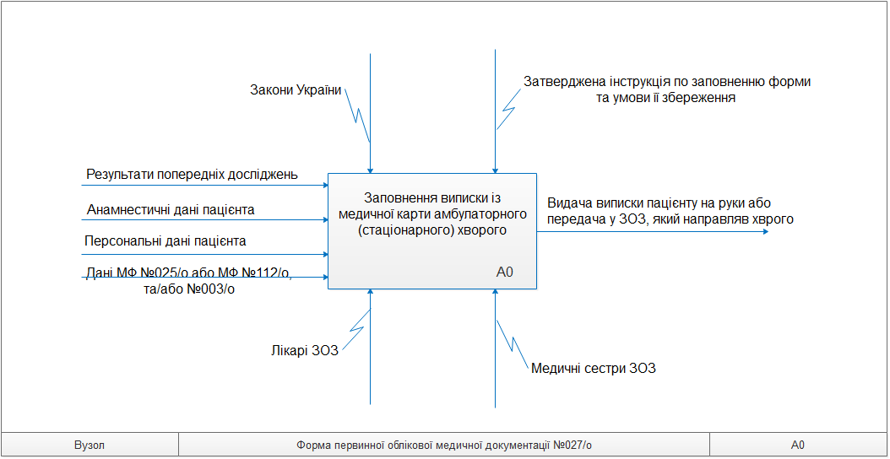
Рисунок 2.2.1 – Контекстна діаграма заповнення МФ №027/о IDEF0
Процес декомпозиції першого рівня (рис.2.2.2) представляє собою деталізовану блок-схему контекстної діаграми, що складається з п’яти функціональних блоків.
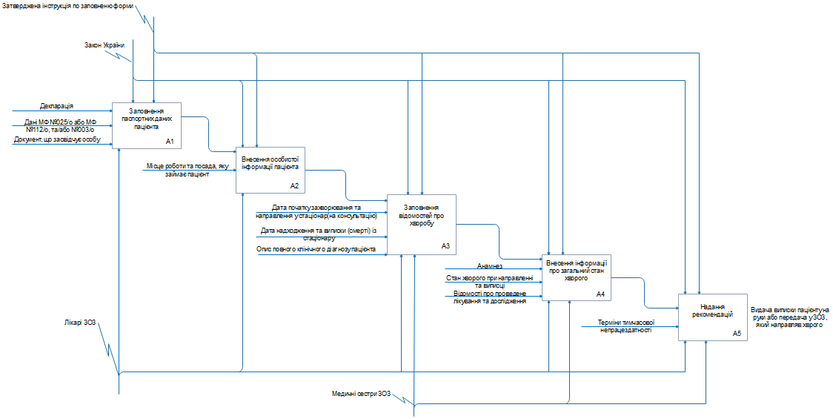
Рисунок 2.2.2 – Декомпозиція першого рівня контекстної діаграми автоматизованого процесу заповнення МФ №027/о
За допомогою деталізації досягається більш формалізований процес проектування, що в кінцевому результаті має надавати повне розуміння функціонування системи. Тому для більш наочного представлення спроектованого процесу заповнення МФ №027/о було додано другий рівень деталізації функціонального блоку А4 (рис. 2.2.3). Проєктування другого рівня деталізації якісніше та точніше описує процес заповнення лікарем відомостей про стан хворого та елементи, що впливають на досягнення кінцевої мети.

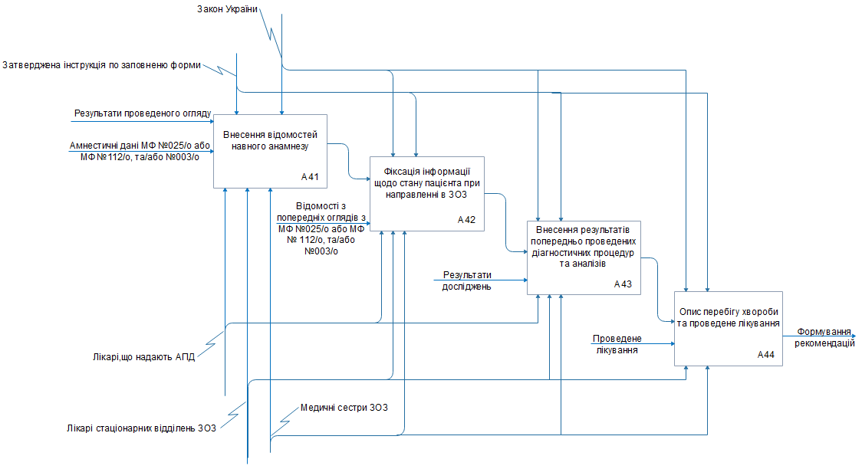
Рисунок 2.2.3 – Декомпозиція другого рівня для блоку А4 декомпозиції першого рівня блок-схеми автоматизованого процесу заповнення МФ №027/о

2.3 Побудова автоматизованого процесу заповнення МФ №027/о у методології BPMN

За стандартами нотації BPMN у програмному середовищі Microsoft Office Visio-2019 автоматизований процес заповнення МФ №027/о було спроектовано і представлено блок-схемою, яка зображена на рисунках 2.3.1 та 2.3.2. Для представлення на паперовому носії схему було поділено стандартним розділювачем блок-схем на дві частини, який зображений крайнім правим елементом для першої частини та крайнім лівим для другої.
Бізнес-модель створення і передачі виписки із медичної карти амбулаторного хворого було розділено на 4 пули виконавців, між якими відбуваються взаємопов’язані і обмінні процеси.
Рисунок 2.3.1 – Процес заповнення МФ №027/о за стандартами нотації BPMN, перша частина блок-схеми
Рисунок 2.3.2 – Процес заповнення МФ №027/о за стандартами нотації BPMN, друга частина блок-схеми

2.4 Проєктування бізнес-процесів роботи лікаря первинної ланки у методології UML Activity Diagram

Діаграма UML ідеально підходить для розробників програмного середовища та керівників проєктів, яким необхідно проілюструвати та інтерпретувати взаємозв’язки, дії та зв’язки додатків програмного забезпечення з використанням нотації Unified Modeling Language (UML). UML – це мова для візуалізації, специфікування, конструювання та документування артефактів програмних систем. Мова моделювання UML є стандартизованим засобом для складання «креслень» програмного забезпечення.
UML діаграми діяльності призначені для моделювання як обчислювальних, проєктування так і організаційних процесів. Дана діаграма використовується для опису внутрішньої поведінки методу та для представлення потоку, який управляється внутрішніми створеними діями. Серед розглянутих методологій для проектування автоматизованих процесів роботи лікаря первинної ланки найбільше підходить методологія UML, а саме UML Activity Diagram (діаграма активностей).
Усі блок-схеми автоматизації процесів формування медичних документів лікарем ПЛ було спроєктовано за допомогою програмного середовища Microsoft Office Visio-2019, відповідно до стандартів нотації UML (різновиду діаграми активностей).
Діаграма активностей для заповнення МФ №027/о представлена у вигляді блок-схеми, що розділена стандартним розмежувачем «1» на дві частини та показана на рисунках 2.4.1-2.4.2.
Рисунок 2.4.1 – Частина 1 блок-схеми заповнення МФ №027/о за стандартами методології UML Activity Diagram
Рисунок 2.4.2 – Частина 2 блок-схеми заповнення МФ №027/о за стандартами методології UML Activity Diagram
Процес укладання медичної декларації, оформленого за методологією UML діаграми активностей, представлений на рисунку 2.4.3 та 2.4.4, відображає обов’язкову процедуру для надання медичних послуг та лікарських засобів, що забезпечено державними фінансовими гарантіями [23]. За допомогою використання вертикальних розподільчих доріжок змодельований бізнес-процес відображає основних учасників процесу та їх взаємодію між собою [24].
Рисунок 2.4.3 – Частина 1 блок-схеми автоматизованого процесу заповнення медичної декларації за стандартами методології UML Activity Diagram
Рисунок 2.4.4 – Частина 2 блок-схеми автоматизованого процесу заповнення медичної декларації за стандартами методології UML Activity Diagram
Для автоматизації процесу «Заповнення медичної форми №112» було розроблено блок-схему (рис. 2.4.5). За потреби передбачено видачу листка тимчасової непрацездатності по догляду за дитиною одному з батьків дитини. Якщо така потреба є, то лікар має ввести цю інформацію до розділу V медичної форми №112 «Інформація про видачу листків непрацездатності по догляду за дитиною». Також лікарем вноситься така інформація до розділу XVIII «Листок поточних спостережень»: характер відвідування (профілактичне, з приводу захворювання), анамнез, дані щодо фізичного розвитку, клінічні дані тощо [25]. Після уточнення діагнозу лікар має зробити відповідний запис у розділі ІІІ «Листок запису заключних (уточнених) діагнозів» МФ 112/о.
Рисунок 2.4.5 – Діаграма активностей UML для автоматизації бізнес-процесу діяльності лікаря ПЛ при заповненні МФ №112/о
На рисунку 2.4.6 та 2.4.7 представлено автоматизований процес заповнення МФ №003/о «Медична карта стаціонарного хворого», передбачено два ключові особи для формування документу – це медичний працівник приймального відділення, основною функцією якого є проведення госпіталізації пацієнта та оформлення супровідних документів, та лікуючого лікаря, який безпосередньо проводить лікування/діагностику та веде усі необхідні документи.
Рисунок 2.4.6 – Перша частина діаграми активностей UML для процесу «Заповнення МФ№ 003/о»
Рисунок 2.4.7 – Друга частина діаграми активностей UML для процесу «Заповнення МФ№ 003/о»
На рисунках 2.4.8 та 2.4.9 представлено автоматизований процес заповнення МФ №025/о, що створено на основі джерела [26]. Реалізовано 12 основних блоків діяльності лікаря. Бізнес-процес прийняття рішення про укладання декларації пов’язаний із фінансовими державними гарантіями [23]. За відсутності декларації лікар має запропонувати пацієнту укладання медичного договору, який є автоматизованим бізнес-процесом і показаний на рисунках 2.4.2 та 2.4.3. Заповнення МФ №025/о передбачає внесення інформації з МФ №027 до розділів «Листок профілактичного огляду» та «Відомості про госпіталізацію», що зображено на рисунках 2.4.1 та 2.4.2.
Рисунок 2.4.8 – Частина 1 діаграми активностей UML для процесу «Заповнення лікарем ПЛ МФ№ 025/о «Медична карта амбулаторного хворого»»
Рисунок 2.4.9 – Частина 2 діаграми активностей UML для процесу «Заповнення лікарем ПЛ МФ№ 025/о «Медична карта амбулаторного хворого»»
Висновки до розділу 2

У розділі було проаналізовано та сформовано таблицю порівняння трьох різноманітних методологій проєктування бізнес-процесів. Для практичного дослідження оптимальності методологій було проведено автоматизація процесу заповнення медичної форми №027/о за стандартами методологій IDEF0, BPMN та UML activity diagram, було обрано UML activity diagram для подальшого проєктування ключових бізнес-процесів діяльності лікаря первинної ланки. Вибір був зосереджений на UML через ряд переваг, але основним є те, що дана методологія є об’єктно-орієнтованою і простою для читання. Розроблені автоматизовані процеси взаємодії лікаря ПЛ із медичними документами, що взаємопов’язані із формуванням виписки із медичної карти амбулаторного (стаціонарного) хворого.
Проведення моделювання процесів діяльності лікаря ПЛ дозволяє розробити систему для якісного проєктування програмного засобу, що забезпечує зменшення кількості помилок, що виникають при створенні МІС.

РОЗДІЛ 3
Реалізація програмного забезпечення «Medical»

3.1 Вимоги для проведення розробки програмного забезпечення

Визначений певний перелік необхідних вимог користувача, який має відповідати параметрам максимально зручної та функціонально корисної роботи програмного засобу. Зважаючи на те, що більшість лікарів не мають специфічних навичок роботи за комп’ютером, а їх кваліфікація у цьому напрямі буде тривалою та дороговартісною, було сформовано перелік базових вимог до програми. Більшість функцій відповідає основним аспектам системи навчання НСЗУ, яка створила довідниковий ресурс при виникненні питань у лікарів та молодшого медичного персоналу у роботі з МІС [27].
Програмне забезпеченням, яке спрямоване на формування медичних документів для автоматизації бізнес-процесів діяльності лікаря первинної ланки надання медичної допомоги має відповідати таким функціональним вимогам:
- інтерфейс користувача має бути логічно зрозумілим;
- візуальна відповідність програмного середовища встановленим МОЗ формам медичної документації;
- авторизація та розведення доступу користувачів;
- список користувачів фіксується у БД програмного засобу;
- у БД зберігаються імена пацієнтів, яким було надано виписку. Для створення повторної виписки можна обирати вже існуючого пацієнта;
- можливість друку заповненої документації та її збереження у БД програмного засобу;
- реєстрація двох видів користувачів: лікаря та завідувача відділенням ЗОЗ;
- «Завідувач відділенням ЗОЗ» є користувачем, який може редагувати та переглядати вже створенні файли будь-якого користувача, а користувач «лікар-терапевт» може переглядати файли створені лише ним самим;
- створення аккаунту «завідувач відділенням ЗОЗ» відбувається лише при введенні системного коду-доступу;
- дати представлені випадаючим списком;
- у ПЗ має бути передбачений список всіх областей України із врахуванням міст особливого призначення;
- можливий вибір між типом населеного пункту (місто або село), але не виключено ймовірність ручного введення іншого типу населеного пункту;
- інформація про редагування відображається на формі із вказівкою часу та даними користувача.
Також важливим є те, що ПЗ «Medical2» має бути надійно захищеним і відповідати загальним вимогам конфіденційності даних. Оскільки при розробці ПЗ не передбачено систему автоматичного збереження і автосинхронізації даних із внутрішньою базою даних програми, то під час експлуатації ПЗ рекомендується використовувати ноутбуки або ПК із безперебійним доступом до живлення мережі.

3.2 Технології та інструменти для розробки ПЗ

Прототип МІС із функціональним блоком формування медичної виписки із карти амбулаторного (стаціонарного) хворого був реалізований за допомогою об’єктно-орієнтованої мови програмування із С-подібним синтаксом C# у програмному середовищі Visual Studio 2019 (Windows Forms .NET 5.0). Фреймворк .NET являє собою потужну платформу для створення додатків різного формату із величезною кількістю бібліотек, інструментів. Оскільки найчастіше під час роботи лікаря ПЛ використовуються ПК із операційною системною Windows, а мова C# надає можливість писати програмний код і для створення декстоп-додатків, то обрана мова програмування є найбільш доречною із існуючих.
C# при розробці програмного забезпечення одразу дозволяє використовувати графічний інтерфейс Windows Forms із відкритим кодом, що являє собою дизайнер програми, який значно спрощує етап створення інтерфейсу. Програмний код основної функції прототипу МІС «Medical2» наведений у додатку А, на рисунку 3.2.1 представлений проєкт збору файлів кодів, БД, дизайнів для створення ПЗ.
Для друку паперової версії сформованого електронного документу — МФ №027/о було створено маркерні вказівки («ключі») для комірок, що заповнюються лікарем у програмі (рис.А.1).
При розробці програми було використано систему управління БД SQLite. Залучення SQLite дозволяє не запускати при виконанні програмного коду сервер для роботи з БД, а зберігати інформацію у вигляді локальних файлів, які можна передавати за допомогою електронних та цифрових носіїв. Використання файлового типу збереження даних дозволяє створювати МІС, не використовуючи хмарні серверні платформи та не використовувати сервери компаній-постачальників, тобто у подальшому можна створити власну серверну систему ЗОЗ. Використання SQLite дозволяє економити ресурси та оптимізувати швидкість роботи ПЗ.
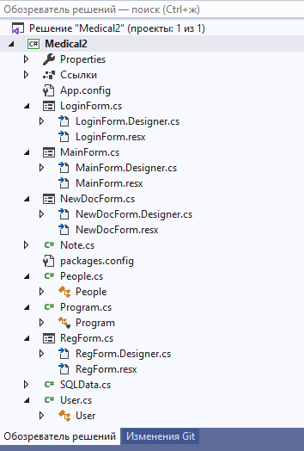
Рисунок 3.2.1 – Проєкт програмного додатку «Medical2»
  - Опис розробленого програмного продукту «Medical»

Програма передбачає використання двох рівнів користувачів задля представлення різних посадових обов’язків, що застосовуються у реальних ЗОЗ. Взаємодія і використання ПЗ «Medical2» лікарем або завідувачем відділення первинної ланки надання медичної допомоги показана на рисунку 3.3.1
Рисунок 3.3.1 – Візуалізація процесу роботи програмного засобу «Medical2» за стандартами методології UML Activity Diagram
Створення етапу авторизації забезпечує конфіденційність даних пацієнтів та медичного персоналу, захищає процес формування медичних документів від сторонніх впливів. Послідовність виконання дій не є фіксованою, тобто можна відкрити програму і працювати вже із створеними файлами.
Результатом роботи програми є створення у функціональному блоці сформованої медичної виписки із карти амбулаторного (стаціонарного) хворого. Лікар може переносити медичні відомості уже із існуючих МІС так і в ручному режимі заповнювати необідні поля. Розроблений функціональний блок прототипу МІС може бути інтегрований до впроваджених у діяльність ЗОЗ стаціонарних систем або можна виконати інтегрування програмного коду для хмарної МІС, підлаштовуючи під конкретну веб-платформу.
Процес формування МФ №027/о реалізований згідно з автоматизованим процесом заповнення виписки лікарем ПЛ, що відображений на рис. 2.4.1 та рис. 2.4.2. Важливою відмінністю ФБ по формуванню виписки є його стандартизована форма згідно затвердженого МОЗ виду МФ №027/о повним збереженням необхідних для заповнення полів, що показано на рисунку 3.3.2.
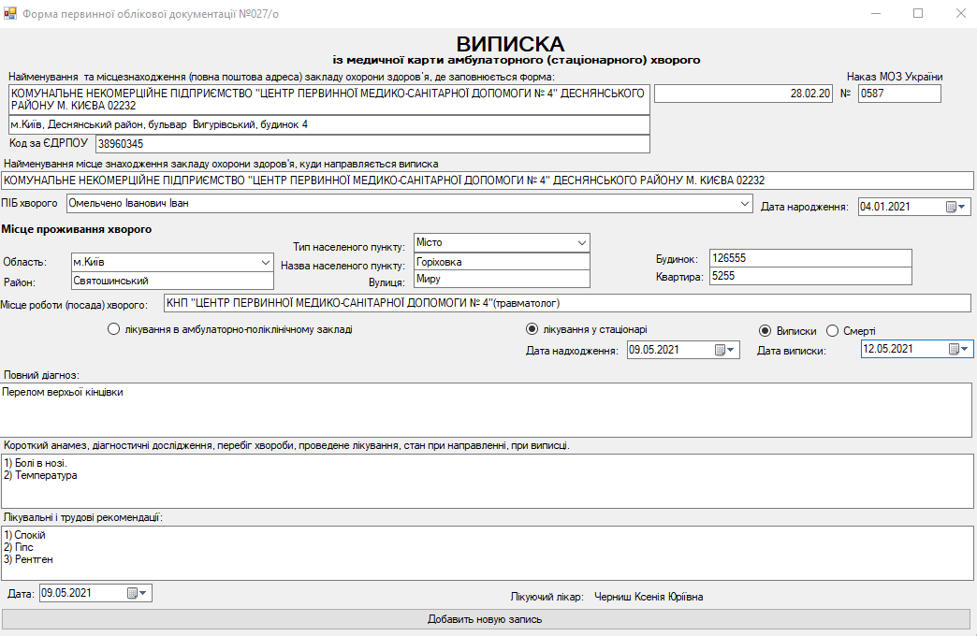
Рисунок 3.3.2 – ФБ з формування МФ №027/о у програмі «Medical2» (дані вигадані)
Інтерфейс користувача, згідно сформованих вимог до розробки, є візуально зрозумілим, не перенавантажений зайвими елементами. Функція реєстрації передбачена для двох рівнів користувачів «завідувач відділенням/керівник ЗОЗ» (при введені системного коду, оскільки користувач має вищий рівень доступу до даних) або для ролі «лікар-терапевт», рис.3.3.3 та рис.3.3.4
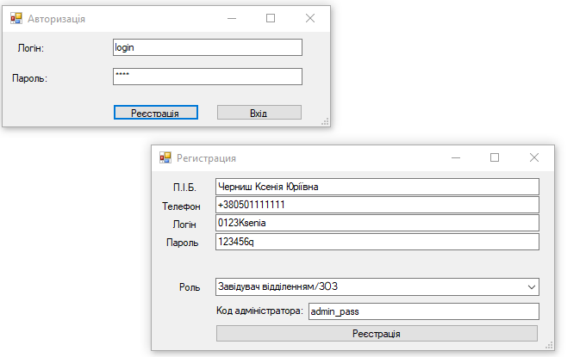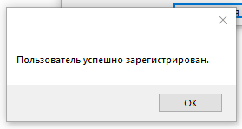
Рисунок 3.3.3 – Авторизація та реєстрація у програмі «Medical2» для заввідувача віділенням
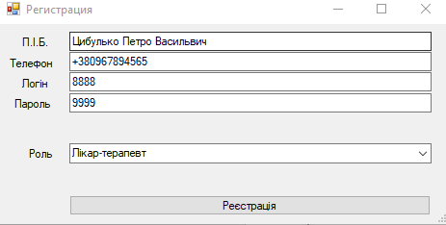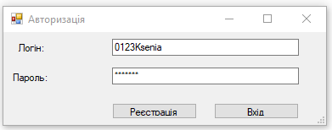
Рисунок 3.3.4 – Вікно реєстрації для лікаря-терапевта та введення даних для авторизації у програмі «Medical2»
При успішній авторизації залежно від типу користувача буде відображений список наявних документів:
- для лікаря-терапевта показуються лише створені ним самим документа, без можливості редагування створених раніше документів;
- для користувача вищого рівня буде відображено всі сформовані виписки, що містяться у БД програми (рисунки 3.3.5 та 3.3.6).
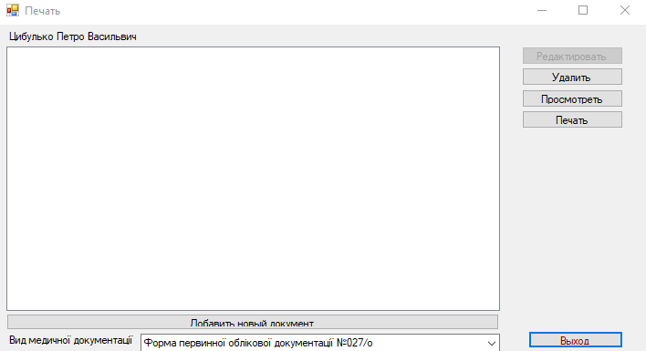
Рисунок 3.3.5 – Вхід в систему програми «Medical2» зареєстрованого користувача «лікаря-терапевта» (без створених медичних виписок)
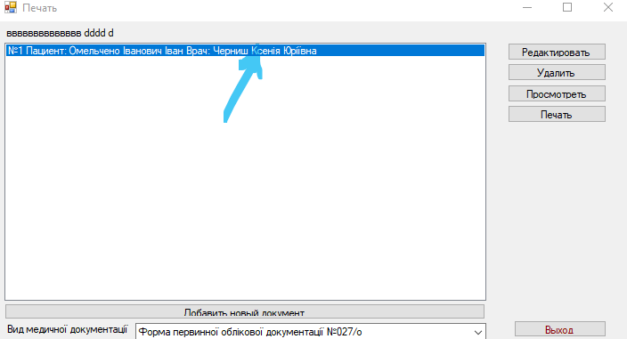
Рисунок 3.3.6 – Вхід в систему програми «Medical2» зареєстрованого користувача вищого рівня доступу (із створеною іншим користувачем медичною випискою)
Після редагування раніше створеної МФ №027/о користувачем вищого рівня при перегляді виписки відображується інформація про редагування (рисунок 3.3.7).
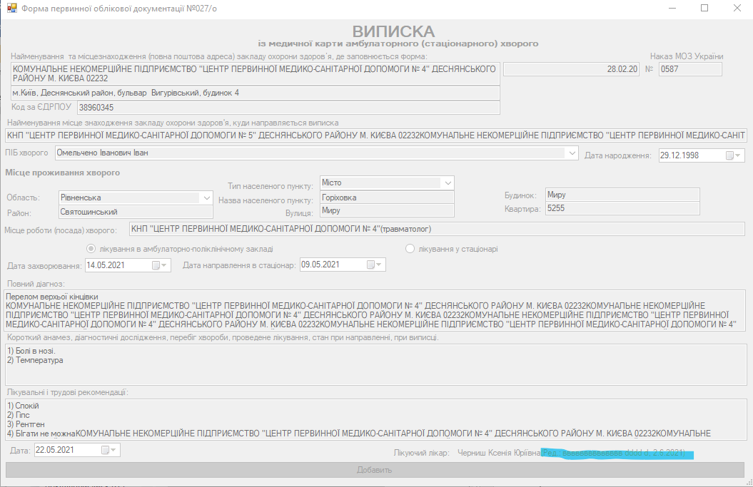
Рисунок 3.3.7 – Перегляд у ПЗ «Medical2» із створеною іншим користувачем медичною випискою із інформацією про редакцію
При створенні виписки для перегляду внесеної інформації, що візуально не показується на полі необхідно використовувати стрілки клавіатури вверх та вниз. При авторизації лікаря у програмі усі виписки автоматично заповнюються під його іменем. Найменування ЗОЗ та наказ від МОЗ заповнюються автоматично, за потреби можуть бути внесені зміни. За допомогою випадаючого списку можна обирати:
- вже наявні у БД імена пацієнтів;
- дати заповнення;
- області України та міста із особливим статусом;
- тип населеного пункту.
Рисунок 3.3.7 – БД пацієнтів у ПЗ «Medical2»

Висновки до розділу 3

У розділі було сформовано вимоги для розробки прототипу медичної інформаційної системи для формування медичних документів лікаря первинної ланки медичної допомоги. Вимоги базуються на блок-схемах автоматизації процесів діяльності лікаря. Визначено, що дизайн програми має бути простим і лаконічним, позбавлений складних функціональних навантажень для полегшеного використання користувачами.
Розробка програми була виконана на мові програмування C# за спіральною моделлю проєктування із застосуванням БД локального файлового виду SQLite.

РОЗДІЛ 4
Охорона праці

Дипломна робота на тему «Програмний комплекс для формування медичних документів лікаря первинної ланки» виконується на базі Національного технічного університету України «КПІ ім. І. Сікорського» факультету біомедичної інженерії.
Метою даного розділу дипломної роботи є виявлення та оцінювання небезпеки, що утворюється при роботі лікаря первинної ланки, розробка заходів із їх усунення.
Найбільш вдало, з урахуванням теми дипломної роботи, реалізувати розділ «Охорона праці» можна за планом №3.

4.1 Характеристика робочого кабінету лікаря первинної ланки

До лікарів ПЛ відносять терапевтів, педіатрів та сімейних лікарів, тому функціональне призначення кабінету має задовольняти потреби і містити усі обов’язкові застосунки, обладнання для різних напрямків діяльності. При проєктуванні необхідно дотримуватися вимог побудови приміщення для проведення трьох видів лікарської практики. Також важливим є те, що лікар співпрацює на постійній основні з молодшим спеціалістом з медичною освітою, тому медичний кабінет має враховувати робоче місце для медичної сестри.
Згідно проведеного аналізу нормативних актів та стандартів впровадження забезпечення [28] визначено основні параметри кабінету лікаря первинної ланки, що представлені у таблиці 4.1, а план приміщення зображений на рисунку 4.1. Наведено приклади реальних елементів, що можуть використовуватися при оснащенні кабінетів.
Таблиця 4.1 – Технічні характеристики приміщення
№ | Найменування | Характеристика (приклади об’єктів) | Кількість | Позиція на рисунку
Параметри приміщення (Висота*Ширина*Глибина)
 | Параметри кабінету | 3000*3500*6500мм;  S=22,75 ; V=68,25 | - | -
 | Ширина дверного проходу | 0,9 м | - | -
 | Природнє освітлення | Вікно поворотно-відкидне Steko S300-58 із дитячим замком  Розміри: 1400*1200 мм | 1 | 1
 | Штучне освітлення | Лампа люмінесцентна серії ЛБ-80 (1513мм) | 2 | 2
 | Кількість працівників | Лікар ПЛ, медична сестра | 2 | -
Елементи матеріально-технічного оснащення кабінету
 | Столи для персоналу | Стіл письмовий Karup (дерево)  Розміри: 700*750*1400мм | 2 | 3
 | Стільці або крісла для персоналу КР08 | ID MECH chair: каркас – метал, регулюється висота, ролики.  Розміри: (550-970)*700*560 мм | 2 | 4
 | Стільці для відвідувачів | STUHL S500  Розміри:830*530*590 мм | 1 | 5
 | Табурет | Стілець гвинтовий пересувний без спинки СВ-П  Розміри: 450*500*500 мм | 1 | Під кушеткою
 | Ноутбук | Наприклад, Acer Aspire 5, з операційною системою Windows, доступом до інтернету, встановленим необхідним ПЗ.  Розміри: 17.9*363.4*238.5мм | 2 | 6
 | Багатофункціональний пристрій | Наприклад, Epson L3151, бажано із підтримкою Wi-fi зв’язку.  Розміри: 179*375*347 мм | 1 | 7
 | Шафа для медикаментів та інструментів | Двох секційна. Stauraumelement, двері — метал  Розміри: 2050*750*410 мм | 1 | 8
 | Шафа для одягу працівників | Pax Wardrobe  Розміри: 2010*480*410 мм | 1 | 9
 | Шафа для документації, літератури тощо | Stauraumelement  Розміри: 2050*750*410 мм | 1 | 10
 | Тумба | Розміри: 770*1400*420 мм | 1 | 11
 | Кушетка | Кушетка медична КРП-У  Розміри: 550*1900*800 мм | 1 | 12
Продовження таблиці 4.1
№ | Найменування | Характеристика (приклади об’єктів) | Кіл-ть | Позиція на рисунку
 | Ваги медичні для дітей | Електронні для новонароджених Momert Модель 6425 (до 20 кг)  Розміри: 32*38 см | 1 | 13(на поверхні 11)
 | Ваги медичні з ростоміром | Ваги колонні з ростоміром Momert 5967 (до 200кг, до 200см) Розміри: 400*400*222 мм | 1 | 14
 | Мобільний стіл для інструментів | СТ-А-Н MEDNOVA  Розміри: 900*800*500 мм | 1 | 15
 | Умивальник | Рідке мило, паперові серветки, рідина для дезінфекції рук  Розміри мийки: 800*630*500 мм | - | 16
 | Контейнери | - Герметичний для медичних відходів, що у подальшому утилізуються  - Для побутових відходів  - Для подальшої стерилізації медичних інструментів | 3 | 17
 | Бактерицидний опромінювач | OBB-36S(настінний)  Розміри: 1200*45*80 мм | 1 | 18
 | Пожежний сповіщувач димовий РИД-1 | Пластиковий корпус;  площа, що контролюється до 85  Розміри: 200*200*75 мм | 1 | 19
 | Вогнегасник  порошковий, ОПУ-10 | Розміри: 640х160х160мм | 1 | 20

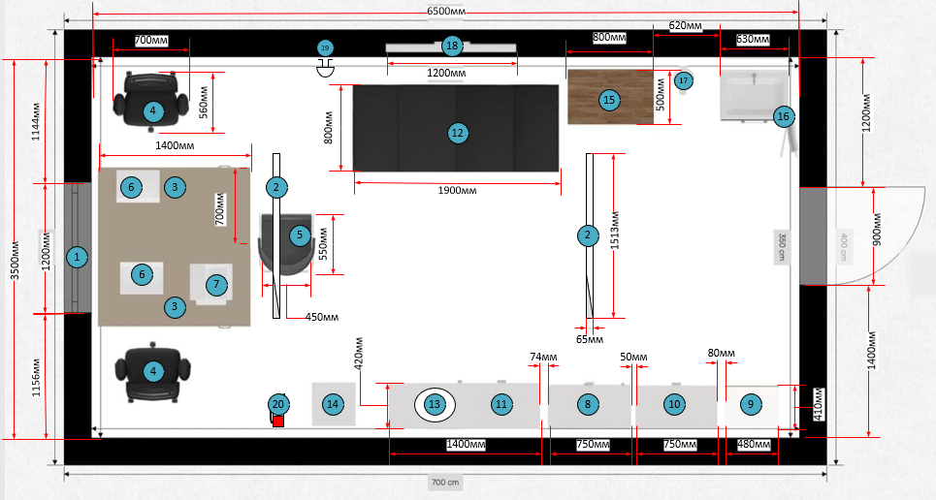
Рисунок 4.1 – Схема робочого кабінету лікаря первинної ланки
У таблиці 4.2 наведений основний перелік медичного обладнання, яке застосовує лікар первинної ланки надання медичної допомоги під час своєї професійної діяльності, перелік сформований згідно рекомендацій МОЗ [29]. Оснащення зберігається у визначеному місці, наприклад у шафі для медичних інструментів або тумбі для зберігання тощо.
Таблиця 4.2 – Матеріально-технічне оснащення кабінету лікаря первинної ланки
№ | Найменування | Характеристика (приклади об’єктів) | Кількість
Основний перелік медичного обладнання та інструментів, матеріалів
 | Стетофонендоскоп | Дитячий та дорослий | 2
 | Медичний термометр | Високоточний, будь-якого типу, із мінімальною похибкою ±0,1°С та діапазоном виміру не менше 33-41°С  Рекомендовано цифровий. | 1
 | Тонометр | Цифровий або механічний. З малими, середніми та великими розмірами манжеток | 1
 | Пульсоксиметр | Цифровий, портативного типу | 1
 | Медичний діагностичний ліхтарик | Рекомендовано с тримачем для шпателів | 1
 | Спірометр | Портативний або стаціонарний, із підключенням до ноутбуку | 1
 | Глюкометр | Цифровий. З урахуванням розхідних матеріалів | 1
 | Молоточок неврологічний | Металевий | 1
 | Набір лікарських засобів та медичних виробів для надання медичної допомоги та надання допомоги при невідкладних станах | Згідно затвердженого списку МОЗ | Відповідно до потреб
 | Розхідні матеріали одноразового використання: | Згідно затвердженого списку МОЗ | Розраховується згідно потреб
 | Швидкі тести | Для виявлення вагітності, тропонінів, ВІЛ, тест-ковідні системи, вірусні гепатити тощо | Розраховується згідно потреб
 | Одноразові набори | Хірургічні набори для мінімальних маніпуляцій, одноразові інструменти для поведення огляду, засоби індивідуального захисту | Розраховується згідно потреб
У таблиці 4.3 порівнюються реальні та нормативні значення,що визначені у [28], параметрів кабінету лікаря первинної ланки.
Таблиця 4.3 – Нормативні та реальні значення кабінету лікаря первинної ланки
№ | Параметр кабінету | Дійсне значення | Нормативне значення
1. | Мінімальна площа приміщення |  | Не менше 12
2. | Мінімальна ширина дверного проходу | 0,9 м | Не менше 0,9 м
3. | Площа на 1 працівника | 11,375 | 4,5
4. | Розташування вікон | На західний бік | Будь-якої направленості
5. | Висота стелі | 3 м | Не менше 2,5 м

Можна зробити висновок, заходів нормалізації габаритів приміщення проводити не потрібно, оскільки спроєктований кабінет лікаря ПЛ відповідає необхідним вимогам ДБН В.2.2-10-2001 та НАПБ Б.03.002-2007.

4.2 Оцінка шкідливих та небезпечних факторів, що пов’язані із роботою лікаря первинної ланки

Згідно з ГОСТ 12.0.003-74 виділяють дві групи виробничих факторів, а саме психофізіологічні та фактори виробничого середовища. До другої групи відносять 3 види – це хімічні, фізичні та біологічні фактори [30].
Оскільки кабінет спроєктований відповідно до стандартів, то приміщення не є електро- та пожежонебезпечним, але для запобігання пожеж використовується пожежний сповіщувач димовий РИД-1, а для їх ліквідації порошковий вогнегасник ОПУ-10. Такий вибір пояснюється великою кількістю електроприладів у кабінеті. У процесі діяльності лікаря ПЛ піддається двом шкідливим виробничим факторам – це психофізичні та більш суттєві біологічні фактори.
До психофізичних факторів здебільшого відносять емоційне вигорання працівників. Воно створює загрозу для особистісного, професійного розвитку і психічного здоров'я лікаря, як звичайної людини. Емоційне вигорання визначають як форму професійної деформації особистості, що негативно позначається на комунікативній здатності лікаря у рамках своєї професійної діяльності.

4.2.1 Біологічна небезпека

У зв’язку з тим, що лікар постійно контактує з хворими людьми, тому головною небезпекою є біологічна, що впливає на стан здоров’я лікаря та його працездатність. До біологічних факторів можна віднести інфекційні, вірусні, бактеріальні та інші захворювання. Основною проблемою є те, що не є можливим повністю виключити контакт з хворою людиною, також часто фіксуються поширення захворювання в ЗОЗ, оскільки лікарня – це середовище із дуже агресивною мікрофлорою [31]. У таблиці 4.4 визначено основні небезпеки біологічного характеру та причини їх виникнення.
Таблиця 4.4 – Основні небезпеки біологічного характеру
№ | Найменування небезпеки | Джерело небезпеки | Причини виникнення | Наслідки виникнення
 | Формування антибіотикостійких лікарняних штамів бактерій | Бактерії | Мутації збудників: стафілококи, стрептококи,  анаеробні  бактерії, мікоплазми, мікобактерії, тощо | Неможливість проведення лікування, через виникнення резистивності
 | Поширення вірусів | Віруси та пневмоцисти, токсоплазми, кріптоспоріди | Розповсюдження вірусів гепатиту (B, C, D), ВІЛ, віруси грипу та інших  ГРВІ, тощо.  Недотримання  правил  використання та  заходів безпеки | Спричиняють внутрішньолікарняні інфекції
Продовження таблиці 4.4
№ | Найменування небезпеки | Джерело небезпеки | Причини виникнення | Наслідки виникнення
 | Тривалість заходження у лікарні | Тривале перебування у агресивній мікро- екологічній атмосфері | Середовище роботи | Формування клінічно виражених форм різних захворювань, зменшення захисних властивостей організму лікаря
 | Ризик передачі інфекцій між хворим та лікарем | Віруси, бактерії,  мікроорганізми,  сторонні  речовини | Профіль лікарні, особливо агресивні хвороби.  Недотримання  правил  використання та  заходів безпеки | Захворювання персоналу та розповсюдження хвороби
Таблиця 4.5 – Порівняння реальних та нормативних факторів, що сприяють виникненню небезпеки біологічного характеру
№ | Потенційний фактор небезпеки | Реальне значення | Нормативне значення
1. | Відносна вологість приміщення, для визначення мікроклімату | 35-55% | Не менше 40 і не більше 60%
2. | Температура приміщення | Холодний сезон 17-22  Теплий сезон: 21-25 | 18-21
3. | Повітрообмін у приміщенні за 1 годину | Приплив кратності 1,5, а витяжка кратності 2,3.  При відключенні витяжки природня становить 1,4 | Приплив кратності 1,5, а витяжка кратності 2.  При природній витяжці 1,5
4. | Наявність доступу водопостачання у кабінеті із забезпеченням засобів для миття рук і паперовими рушниками | Так | Так

Із таблиці 4.5 можна зробити висновок, що для теплої пори року рекомендується застосовувати систему для зниження температури та збільшення відносної вологості повітря і систему штучної витяжки, оскільки природня не забезпечує нормальної циркуляції повітряних мас. Також, варто зазначити, що оцінка параметрів повітря є дуже важливим показником для визначення мікроклімату кабінету лікаря первинної ланки і ватро відстежувати їх відповідність нормативам.

4.2.2 Способи мінімізації біологічної небезпеки

Наведені дані свідчать про надзвичайну загрозу стану здоров'я медичних працівників, що пов'язаної з особливостями професійної діяльності, тому необхідно застосовувати комплекс заходів, що сприяє виникненню небезпек, до таких можна віднести заходи, що показано на таблиці 4.5. Медичним працівникам слід застосовувати профілактичні заходи та засоби особистої безпеки, що сприятиме підвищенню рівня гігієни праці, щоб запобігти інфікуванню і передачі збудника в закладах охорони здоров'я та поза ними,
Таблиця 4.6 – Способи мінімізації небезпек біологічного характеру
№ | Заходи | Опис заходу | Критерій відбору
 | Засоби індивідуального захисту | Використання специфікованих ЗІЗ: респіратор класу захисту не нижче FFP2 або медичних масок  Халат захисний  Рукавички медичні  Захисні окуляри/щиток  Шапочка медична захисна від інфекційних агентів (за потреби)  Водонепроникний фартух (за потреби) | Залежно від виду діяльності, згідно рекомендацій МОЗ та ВООЗ
 | Використання дезінфекторів | Для дезінфекції багаторазового інструменту (наприклад, термометрів),  перед кожним новим використанням: засоби із вмістом спирту етилового 70%;  для дезінфекції поверхонь, до яких часто торкається медичний персонал  або пацієнти: такі, що містять натрій гіпохлорит концентрації 0,5% [32] | Згідно призначення матеріалу, що дезінфікується
 | Знезараження повітря | Вчасно і правильно проводити дезінфекцію приміщення. Рекомендується додатково застосовувати бактерицидний ультрафіолетовий опромінювач. Регулярно проводити генеральне прибирання кабінету | Згідно розмірів приміщення, відповідно до інструкції
 | Оптимальні параметри мікроклімату | Точний контроль мікроклімату. Підтримка адекватного температурного режиму та посилена вентиляція приміщення допоможе збільшити циркуляцію повітряних потоків, що не дозволить затримувати агресивну мікрофлору приміщення | Конструкторські рішення, санітарні норми для ЗОЗ

Продовження таблиці 4.6
 | Нормування робочого дня | Дотримання норм тривалості робочої зміни лікаря первинної ланки, відсутність перенавантажень | Виснаження організму лікаря
 | Імунізація | Вакцинування допоможе запобігти розвитку завоювань серед лікарів | Згідно рекомендацій МОЗ
 | Проведення профілактичних оглядів лікарів та ЗОЗ | Допоможе виявити ранні стадії різних захворювань, що збільшує шанси на одужання лікаря.  Проведення періодичного мікробіологічного моніторингу ЗОЗ спеціальними службами для визначення рівня якості дезінфекційного-стерилізаційного режиму. | Згідно рекомендацій МОЗ

Висновки до розділу 4

У розділі розглянуті небезпеки біологічного характеру, що виникають у роботі лікаря ПЛ. Визначено причини виникнення та розроблені заходи для зменшення впливу негативних біологічних факторів.
При проектуванні кабінету лікаря враховано, усі нормативні значення побудови приміщення згідно [28] та специфіку роботи лікаря. Проектування кабінету візуалізовано на рисунку 4.1

Висновки

У дипломній роботі на тему: «Програмний комплекс для формування медичних документів лікаря первинної ланки» було автоматизовано БП діяльності лікаря ПЛ із створення медичних документів для заповнення медичної виписки із карки амбулаторно (стаціонарного) хворого та реалізовано функціональний блок прототипу МІС з формуванням виписки.
Розглянуто ряд нормативних документів і постанов, що стосуються роботи лікаря первинної ланки. Після аналізу джерел було підтверджено актуальність проведення автоматизації адміністративної роботи лікаря ПЛ. Процес роботи з документами може бути оптимізований за допомогою впровадження автоматизованих систем.
Ідентифікація ключового завдання автоматизації дозволила визначити, що для проєктування БП найкраще застосувати методологію UML, а саме різновид activity diagram. При проведенні автоматизації бізнес-модель діяльності – це вже не просто зручна схема, що показує послідовність процесів, а система функціональних блоків, які допомагають налагодженню усіх етапів розробки і впровадження програмних продуктів.
Після аналізу науково-технічної літератури з розробки ПЗ і проєктування автоматизованих БП встановлено, що розробка функціональною блоку має відбуватися за спіральною моделлю, оскільки це дає можливість виявити помилки програмування на різних етапах створення ПЗ. Для впровадження автоматизованих процесів розроблено програмний продукт, який спрямований на полегшення процесів роботи лікаря ПЛ із документообігом, наприклад із формуванням медичної форми №027/о «Виписка із медичної карти амбулаторного (стаціонарного) хворого».

ПЕРЕЛІК ПОСИЛАНЬ

1. Про схвалення Концепції розвитку цифрової економіки та суспільства України на 2018-2020 роки та затвердження плану заходів щодо її реалізації [Електронний ресурс] // Кабінет Міністрів України. – 2018. – Режим доступу до ресурсу: https://zakon.rada.gov.ua/laws/show/67-2018-%D1%80#Text.
2. Проєкти цифрової трансформації [Електронний ресурс] // ДІЯ. – 2021. – Режим доступу до ресурса: https://plan2.diia.gov.ua/projects?fbclid=IwAR1 qMPvWg1SvPecO4P_uFxzGvBk0hxtOwlqNDNFxq17c0pk2kwVGi9M.
3. Про внесення змін до Основ законодавства України про охорону здоров'я щодо удосконалення надання медичної допомоги: Закон України від 07.07.2011 № 3611-VI // ВВР України, 2018р., № 5, ст.31.
4. Статистика поданих декларацій про вибір лікаря первинної медичної допомоги [Електронний ресурс] // Національна служба здоров'я України. – 2021. – Режим доступу до ресурсу: https://nszu.gov.ua/e-data/dashboard/declar-stats.
5. Що входить до обов’язків лікаря первинної ланки? [Електронний ресурс] // МОЗ України. – 2021. – Режим доступу до ресурсу: https://moz.gov.ua/scho-vhodit-do-obovjazkiv-likarja-pervinnoi-lanki.
6. Про затвердження Порядку надання первинної медичної допомоги: Наказ МОЗ від 19.03.2018 № 504 // Міністерство охорони здоров’я України, 2020р., № 2593.
7. Медична документація, затверджена МОЗ України [Електронний ресурс] // Планер. – 2021. – Режим доступу до ресурсу: http://planer.com.ua/?page_id=4.
8. Комп’ютерна грамотність персоналу [Електронний ресурс] // Helsi реформа. – 2021. – Режим доступу до ресурсу: https://reform.helsi.me/faq#kompyuterna-gramotnist-personal.
9. Деякі питання ведення Реєстру медичних записів, записів про направлення та рецептів в електронній системі охорони здоров’я [Електронний ресурс] // Міністерство охорони здоров’я України. – 2020. – Режим доступу до ресурсу: https://zakon.rada.gov.ua/laws/show/z0236-20#Text.
10. Про затвердження Порядку ведення Реєстру пацієнтів в електронній системі охорони здоров'я [Електронний ресурс] // Міністерство охорони здоров’я України. – 2020. – Режим доступу до ресурсу: https://zakon.rada.gov.ua/laws/show/z0044-21#Text.
11. Наказ про затвердження технічних вимог до електронної медичної інформаційної системи для її підключення до центральної бази даних електронної системи охорони здоров’я та тестової програми для встановлення відповідності до таких вимог [Електронний ресурс] // Національна служба здоров'я України. – 2019. – Режим доступу до ресурсу: https://ehealth.gov.ua/wp-content/uploads/2019/02/nakaz-28_06.02.19-teh-vymogy-do-MIS.pdf.
12. Первинна медична допомога [Електронний ресурс] // ezdorovya. – 2021. – Режим доступу до ресурсу: https://ehealth.gov.ua/pervynna-medychna-dopomoga/.
13. Степанов Д. Ю. Анализ, проектирование и разработка корпоративных ИС: уровень бизнес-процессов / Д. Ю. Степанов. – Москва: МИРЭА, 2017. – 41 с.
14. Проектирование ИС: учебник и практикум для среднего профессионального образования / Д. В. Чистов, П. П. Мельников, А. В. Золотарюк, Н. Б. Ничепорук ; под общей редакцией Д. В. Чистова. — Москва : Издательство Юрайт, 2016. — 258 с.
15. Анисимов В. В. Интеллектуальные ИС [Електронний ресурс] / В. В. Анисимов, Р. А. Ешенко // ДВГУПС. – 2017. – Режим доступу до ресурсу: https://sites.google.com/site/anisimovkhv/learning/pris/lecture/tema3.
16. Нобак М. Принципы разработки программных пакетов. Проектирование повторно используемых компонентов / Маттиас Нобак. – Москва: ДМК Пресс, 2020.– 274 с.
17. Исаев Г. Н. Управление качеством информационных систем — М.: ИНФРА-М, 2016. — 248с.
18. Roy M. What is business process? [Електронний ресурс] / M. Roy, E. McLaughlin // TechTarget. – 2018. – Режим доступу до ресурсу: https://searchcio.techtarget.com/definition/business-process.
19. Белайчук, А. А. Свод знаний по управлению бизнес-процессами : BPM CBOK 3. 0 / Белайчук А. А. , Елифёров В. Г. - Москва : Альп Паблишер, 2016. - 480 с.
20. Тарасьев А. А. Сравнительный анализ методологий проектирования на примере разработки системы документооборота больницы / А. А. Тарасьев, Н. Р. Спиричева. // Фундаментальные исследования. – 2017. – №9. – С. 99–104.
21. Хобзей М. К. Інструкція щодо заповнення форми первинної облікової документації № 027/о “Виписка із МКАХ” [Електронний ресурс] / М. К. Хобзей // Міністерство охорони здоров’я України. – 2020. – Режим доступу до ресурсу: https://zakon.rada.gov.ua/laws/show/z0682-12#Text.
22. Тарсукова О. И. Сравнительный анализ методологий построения бизнес-процессов / О. И. Тарсукова, В. И. Тернов. // Вестник современных исследований. – 2018. – №12.6 (27). – С. 210–214.
23. Про державні фінансові гарантії медичного обслуговування населення: Закон України від 19.10.2017 р. № 2168-VIII // ВВР України, 2021р., №6, ст.52.
24. Чому для підписання декларації бланки не потрібні [Електронний ресурс] // МОЗ України. – 2018. – Режим доступу до ресурсу: https://moz.gov.ua/article/reform-plan/koli-blanki-deklaracij-zavezut-u-medzaklad-vidpovidaemo-na-poshireni-pitannja-pro-vibir-likarja.
25. Терещенко А. Інструкція щодо заповнення форми первинної облікової документації № 112/о «Історія розвитку дитини № __» [Електронний ресурс] / А. Терещенко // Міністерство охорони здоров’я України. – 2020. – Режим доступу до ресурсу: https://zakon.rada.gov.ua/laws/show/z0976-14#Text.
26. Хобзей М. К. Інструкція щодо заповнення форми первинної облікової документації № 025/о “МКАХ” [Електронний ресурс] / М. К. Хобзей // Міністерство охорони здоров’я України. – 2020. – Режим доступу до ресурсу: https://zakon.rada.gov.ua/laws/show/z0669-12#Text.
27. Базові рекомендації ЗОЗ щодо необхідного рівня володіння комп'ютером при роботі з МІС володіння [Електронний ресурс] // eHealth України. – 2019. – Режим доступу до ресурсу: https://ehealth.gov.ua/2019/12/02/zakladam/.
28. Державні будівельні норми України Будинки і споруди Заклади охорони здоров'я ДБН В.2.2-10-2001 [Електронний ресурс] // Держбуд України. – 2013. – Режим доступу до ресурсу: https://zakon.rada.gov.ua/rada/show/v0002241-01#Text.
29. Про внесення змін до Примірного табеля матеріально-технічного оснащення закладів охорони здоров’я та фізичних осіб-підприємців, які надають первинну медичну допомогу [Електронний ресурс] // Міністерство охорони здоров’я України. – 2019. – Режим доступу до ресурсу: https://moz.gov.ua/uploads/2/11606-dn_20190408_797.pdf.
30. Охорона праці та цивільний захист: Підручник для студ., які навчаються за спеціальностями галузей знань «Автоматизація та приладобудування» / О. Г. Левченко, О. І. Полукаров, В. В. Зацарний, Ю. О. Полукаров, О. В. Землянська за ред. О. Г. Левченка. – Київ: КПІ ім. Ігоря Сікорського, 2018. – 417 с.
31. Лемешевская Е. П. Гигиена труда медицинских работников / Е. П. Лемешевская, Г. В. Куренкова, Е. В. Жукова. – Иркуцк: ФГБОУ ВО ИГМУ, 2019. – 86 с.
32. Черниш К. Ю. Використання засобів індивідуального захисту лікарем-терапевтом в умовах надзвичайної епідеміологічної ситуації спричиненої коронавірусною хворобою (COVID-19) [Електронний ресурс] / К. Ю. Черниш, Г. В. Демчук // Проблеми охорони праці, промислової та цивільної безпеки.–2020.–Режим доступу до ресурсу: http://opcb.kpi.ua/wp-content/uploads/2020/12/%D0%9A%D0%BE%D0%BD%D1%84_23.pdf

Додаток А
Основні програмні коди прототипу МІС «Medical»
А.1 – Головний код програми
using System;
using System.Collections.Generic; //Імпортуємо бібліотеки
using System.ComponentModel;
using System.Data;
using System.Drawing;
using System.IO;
using System.Linq;
using System.Text;
using System.Threading.Tasks;
using System.Windows.Forms;
using Word = Microsoft.Office.Interop.Word;

namespace Medical2//Назва програми
{
public partial class MainForm : Form
{
SQLData dataBase;
public static User currentUser;

//Конструктор ініціалізації усіх компонентів програми(збір даних комірок)
public MainForm()
{
InitializeComponent();
}

//Процедура виконання, до візуалізації форми
private void Form1_Load(object sender, EventArgs e)
{
dataBase = new SQLData();//Створення об’єкту підключення до БД
LoginForm loignDialog = new LoginForm(dataBase);//Відображення діалогового вікна вводу логіну
if (loignDialog.ShowDialog(this) == DialogResult.OK)//Вибір. Якщо логін був правильним
{
currentUser = loignDialog.loginUser;//Збереження поточного користувача
userFio.Text = currentUser.fio;//Відображення ім’я користувача
comboBox1.SelectedIndex = 0;
Note.noteList.Clear(); //Очищення комірок від записаної інформації для нової форми
dataBase.LoadNotes(); //Завантаження списку документів із БД
People.peoples.Clear(); //очищення комірки Піб пацієнтів
dataBase.LoadPeople(); //Для нової форм завантажуємо список пацієнтів із бази данихю Завантажуємо список пацієнтів із БД
if(MainForm.currentUser.role == 1)//Перевіряємо роль користувача і даємо йому дозвіл на редакцію
{
button2.Enabled = true;
}
else
{
button2.Enabled = false;
}

RefreshList();//Виведення усіх медичних форм на екран
}
else
{
this.Close();//Закриття програми
}
loignDialog.Dispose(); }

void RefreshList()//Процедура відображення списку документів
{
listBox1.Items.Clear();
foreach (Note note in Note.noteList)
{
if (MainForm.currentUser.fio == note.doctor || MainForm.currentUser.role == 1)
{
listBox1.Items.Add("№" + note.id + " Пациент: " + note.fio + " Врач: " + note.doctor);
}
}
if (listBox1.Items.Count > 0) listBox1.SelectedIndex = 0;
}

private void button1_Click(object sender, EventArgs e)//Кнопка створення нового документу
{
if (comboBox1.SelectedIndex == 0)
{
NewDocForm newDocDialog = new NewDocForm(dataBase, comboBox1.Items[comboBox1.SelectedIndex].ToString(), 1, null);
if (newDocDialog.ShowDialog(this) == DialogResult.OK)
{
RefreshList();
}
else
{

}
}
else
{
MessageBox.Show("Данная форма, на данный момент не готова для автоматического заполнения.", "Ошибка", MessageBoxButtons.OK, MessageBoxIcon.Error);
}
}

private void button2_Click(object sender, EventArgs e)//Кнопка редакції
{
if (listBox1.SelectedIndex == -1) return;
int id = Convert.ToInt32(listBox1.Items[listBox1.SelectedIndex].ToString().Split('№')[1].Split(' ')[0]);
Note note = Note.GetNoteByID(id);
if (note != null)
{
NewDocForm newDocDialog = new NewDocForm(dataBase, comboBox1.Items[comboBox1.SelectedIndex].ToString(), 0, note);
if (newDocDialog.ShowDialog(this) == DialogResult.OK)
{
RefreshList();
}
else
{

}
}
}

private void button4_Click(object sender, EventArgs e)//Кнопка перегляду
{
if (listBox1.SelectedIndex == -1) return;
int id = Convert.ToInt32(listBox1.Items[listBox1.SelectedIndex].ToString().Split('№')[1].Split(' ')[0]);
Note note = Note.GetNoteByID(id);
if (note != null)
{
NewDocForm newDocDialog = new NewDocForm(dataBase, comboBox1.Items[comboBox1.SelectedIndex].ToString(), 2, note);
if (newDocDialog.ShowDialog(this) == DialogResult.OK)
{
RefreshList();
}
else
{

}
}
}

private void button3_Click(object sender, EventArgs e)//Кнопка видалення форми
{
if (listBox1.SelectedIndex == -1) return;
int id = Convert.ToInt32(listBox1.Items[listBox1.SelectedIndex].ToString().Split('№')[1].Split(' ')[0]);
Note note = Note.GetNoteByID(id);
if (note != null)
{
dataBase.DeleteNote(id);
Note.noteList.Remove(note);
RefreshList();
}
}
// Всі вищезгадані кнопки працюють за одним принципом:
//1.Перевіряють можливість дії, якщо немає сигналу для виконання, то видають помилку.
//2.Показують форму для редагування / додавання в обраному режимі.
//3.Якщо були внесені зміни обловлюють список документів.

private void button5_Click(object sender, EventArgs e)//Кнопка друку
{
if (listBox1.SelectedIndex == -1) return;
int id = Convert.ToInt32(listBox1.Items[listBox1.SelectedIndex].ToString().Split('№')[1].Split(' ')[0]);
Note note = Note.GetNoteByID(id);
if (note != null)
{
Dictionary<string, string> wordReplace = new Dictionary<string, string> { }; // Створюємо словник для програми в яке записуємо два слова "Ключ" і "Значення"

wordReplace.Add("@code1", note.code[0].ToString());//Заповнити словник "Ключами" і "Значеннями"
wordReplace.Add("@code2", note.code[1].ToString());
wordReplace.Add("@code3", note.code[2].ToString());
wordReplace.Add("@code4", note.code[3].ToString());
wordReplace.Add("@code5", note.code[4].ToString());
wordReplace.Add("@code6", note.code[5].ToString());
wordReplace.Add("@code7", note.code[6].ToString());
wordReplace.Add("@code8", note.code[7].ToString());

string trimNakaz = note.nakaz.Replace(".", "");
wordReplace.Add("@nakaz1", trimNakaz[0].ToString());
wordReplace.Add("@nakaz2", trimNakaz[1].ToString());
wordReplace.Add("@nakaz3", trimNakaz[2].ToString());
wordReplace.Add("@nakaz4", trimNakaz[3].ToString());
wordReplace.Add("@nakaz5", trimNakaz[4].ToString());
wordReplace.Add("@nakaz6", trimNakaz[5].ToString());
wordReplace.Add("@nakaz7", "");

wordReplace.Add("@number1", note.number[0].ToString());
wordReplace.Add("@number2", note.number[1].ToString());
wordReplace.Add("@number3", note.number[2].ToString());
wordReplace.Add("@number4", note.number[3].ToString());

wordReplace.Add("@place", note.place);
wordReplace.Add("@fio", note.fio);

wordReplace.Add("@db1", Convert.ToString(note.birthday.Day / 10));
wordReplace.Add("@bd2", Convert.ToString(note.birthday.Day % 10));
wordReplace.Add("@bm1", Convert.ToString(note.birthday.Month / 10));
wordReplace.Add("@bm2", Convert.ToString(note.birthday.Month % 10));
wordReplace.Add("@by1", Convert.ToString(note.birthday.Year % 100 / 10));
wordReplace.Add("@by2", Convert.ToString(note.birthday.Year % 10));

wordReplace.Add("@oblast", note.oblast);
wordReplace.Add("@selo", note.selo);
wordReplace.Add("@rayon", note.rayon);
wordReplace.Add("@city", note.city);
wordReplace.Add("@street", note.street);
wordReplace.Add("@home", note.house);
wordReplace.Add("@kv", note.kv);
wordReplace.Add("@work", note.work);
if (note.isStac)
{
wordReplace.Add("@zd1", Convert.ToString(note.zaxvrDate.Day / 10));
wordReplace.Add("@zd2", Convert.ToString(note.zaxvrDate.Day % 10));
wordReplace.Add("@zm1", Convert.ToString(note.zaxvrDate.Month / 10));
wordReplace.Add("@zm2", Convert.ToString(note.zaxvrDate.Month % 10));
wordReplace.Add("@zy1", Convert.ToString(note.zaxvrDate.Year % 100 / 10));
wordReplace.Add("@zy2", Convert.ToString(note.zaxvrDate.Year % 10));

wordReplace.Add("@nd1", Convert.ToString(note.naprDate.Day / 10));
wordReplace.Add("@nd2", Convert.ToString(note.naprDate.Day % 10));
wordReplace.Add("@nm1", Convert.ToString(note.naprDate.Month / 10));
wordReplace.Add("@nm2", Convert.ToString(note.naprDate.Month % 10));
wordReplace.Add("@ny1", Convert.ToString(note.naprDate.Year % 100 / 10));
wordReplace.Add("@ny2", Convert.ToString(note.naprDate.Year % 10));

wordReplace.Add("@ud1","");
wordReplace.Add("@ud2", "");
wordReplace.Add("@um1", "");
wordReplace.Add("@um2", "");
wordReplace.Add("@uy1", "");
wordReplace.Add("@uy2", "");

wordReplace.Add("@vd1", "");
wordReplace.Add("@vd2", "");
wordReplace.Add("@vm1", "");
wordReplace.Add("@vm2", "");
wordReplace.Add("@vy1", "");
wordReplace.Add("@vy2", "");
}
else
{
wordReplace.Add("@ud1", Convert.ToString(note.nadxDate.Day / 10));
wordReplace.Add("@ud2", Convert.ToString(note.nadxDate.Day % 10));
wordReplace.Add("@um1", Convert.ToString(note.nadxDate.Month / 10));
wordReplace.Add("@um2", Convert.ToString(note.nadxDate.Month % 10));
wordReplace.Add("@uy1", Convert.ToString(note.nadxDate.Year % 100 / 10));
wordReplace.Add("@uy2", Convert.ToString(note.nadxDate.Year % 10));

wordReplace.Add("@vd1", Convert.ToString(note.deathDate.Day / 10));
wordReplace.Add("@vd2", Convert.ToString(note.deathDate.Day % 10));
wordReplace.Add("@vm1", Convert.ToString(note.deathDate.Month / 10));
wordReplace.Add("@vm2", Convert.ToString(note.deathDate.Month % 10));
wordReplace.Add("@vy1", Convert.ToString(note.deathDate.Year % 100 / 10));
wordReplace.Add("@vy2", Convert.ToString(note.deathDate.Year % 10));

wordReplace.Add("@zd1", "");
wordReplace.Add("@zd2", "");
wordReplace.Add("@zm1", "");
wordReplace.Add("@zm2", "");
wordReplace.Add("@zy1", "");
wordReplace.Add("@zy2", "");

wordReplace.Add("@nd1", "");
wordReplace.Add("@nd2", "");
wordReplace.Add("@nm1", "");
wordReplace.Add("@nm2", "");
wordReplace.Add("@ny1", "");
wordReplace.Add("@ny2", "");
}

if(note.isDeath) wordReplace.Add("@isDeath", "смерті");
else wordReplace.Add("@isDeath", "виписки");

wordReplace.Add("@diagnoz", note.full);
wordReplace.Add("@anamez", note.anamez);
wordReplace.Add("@recomend", note.recomend);
wordReplace.Add("@doctor", note.doctor);

wordReplace.Add("@ed1", Convert.ToString(note.today.Day / 10));
wordReplace.Add("@ed2", Convert.ToString(note.today.Day % 10));
wordReplace.Add("@em1", Convert.ToString(note.today.Month / 10));
wordReplace.Add("@em2", Convert.ToString(note.today.Month % 10));
wordReplace.Add("@ey1", Convert.ToString(note.today.Year % 100 / 10));
wordReplace.Add("@ey2", Convert.ToString(note.today.Year % 10));

// Після того як заповнили словник усіма потрібними словами підключаємося до Ворда

string startPath = System.Windows.Forms.Application.StartupPath + "\\form.doc";
string endPath = System.Windows.Forms.Application.StartupPath + "\\temp.doc";

File.Copy(startPath, endPath, true);//Копіюємо оригінал
Object fileName = endPath;
Object missing = Type.Missing;
Word.Application app = new Word.Application();
app.Documents.Open(fileName);//відкриваємо зроблену копію
foreach (KeyValuePair<string, string> pair in wordReplace) // і виконуємо підстановку для кожного "Ключа" зі словника
{
ReplaceWords(app.Selection.Find, pair.Key, pair.Value);
}
app.ActiveDocument.PrintOut(); //Друк
app.ActiveDocument.Save(); //Збереження
app.ActiveDocument.Close(); //Закриття
app.Quit(); //Кінець програми для користувача

}
}

void ReplaceWords(Word.Find find, string str_old, string str_new) //метод підстановки, що відповідає за підставлення слів у документ
//Алгоритм для вирішення проблеми занадто великої довжини рядка. Він розбиває його на декілька маленьких рядків і записує через послідовність замін
{

string new_str_new = str_new;
if (new_str_new.Length == 0) new_str_new = " ";

while (new_str_new.Length > 0)
{

if (new_str_new.Length > 200)
{

if (new_str_new.Length > 200)
{
str_new = new_str_new.Substring(0, 200);
str_new += str_old;

new_str_new = new_str_new.Substring(200);

if (new_str_new.Length < 200)
{
str_new = new_str_new;
}

}
}
else
{
new_str_new = "";
}

find.Text = str_old; // текст пошуку
find.Replacement.Text = str_new; // текст заміни

find.Execute(FindText: Type.Missing, MatchCase: false, MatchWholeWord: false, MatchWildcards: false,
MatchSoundsLike: Type.Missing, MatchAllWordForms: false, Forward: true, Wrap: Word.WdFindWrap.wdFindContinue,
Format: false, ReplaceWith: Type.Missing, Replace: Word.WdReplace.wdReplaceAll);//Підстановка
}

}
private void button6_Click(object sender, EventArgs e) //Кнопка виходу із акаунта лікаря або завідувача
{
this.Hide();

//Метод завантаження входу
LoginForm loignDialog = new LoginForm(dataBase);
if (loignDialog.ShowDialog(this) == DialogResult.OK)
{
currentUser = loignDialog.loginUser;
userFio.Text = currentUser.fio;
comboBox1.SelectedIndex = 0;
this.Show();
Note.noteList.Clear();
dataBase.LoadNotes();
People.peoples.Clear();
dataBase.LoadPeople();
if (MainForm.currentUser.role == 1)
{
button2.Enabled = true;
}
else
{
button2.Enabled = false;
}

RefreshList();
}
else
{
this.Close();
}
loignDialog.Dispose();
}
}
}

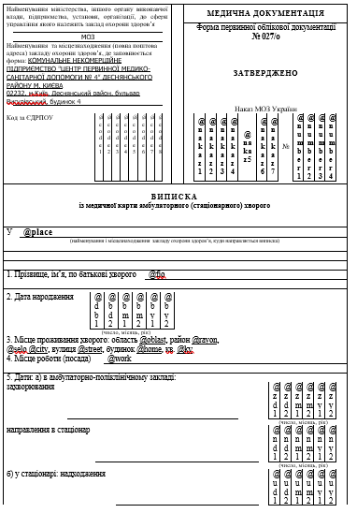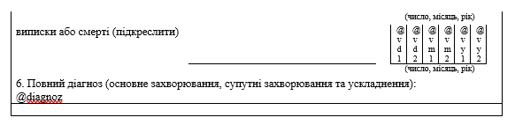
Рисунок А.1 – Присвоєння коміркам медичної форми №027/о файлу Word значення програмних «ключів»
А.2 – Програмний код реєстрації користувача
using System;
using System.Collections.Generic;
using System.ComponentModel;
using System.Data;
using System.Drawing;
using System.Linq;
using System.Text;
using System.Threading.Tasks;
using System.Windows.Forms;

namespace Medical2
{
public partial class LoginForm : Form
{
SQLData dataBase;
public User loginUser = null;

public LoginForm(SQLData dataBase)
{
this.dataBase = dataBase;
InitializeComponent();
}

private void LoginForm_Load(object sender, EventArgs e)
{ }

private void button1_Click(object sender, EventArgs e)
{
string login = textBox1.Text;
string pass = textBox2.Text;

User loginUser = dataBase.LoginUser(login, pass);//команда пошуку існуючого користувача

if (loginUser != null)// Якщо користувач був знайдений передаємо його дані на головну форму і закриваємо вікно логіна.
{
this.DialogResult = DialogResult.OK;
this.loginUser = loginUser;
this.Close();
}
else// Якщо користувач не був знайдений, то реєструємо його при натисканні кнопки реєстрації
{
MessageBox.Show("Пользователь не найден либо пароль введен не правильно.", "Ошибка", MessageBoxButtons.OK, MessageBoxIcon.Error);
} }
private void button2_Click(object sender, EventArgs e)
{
RegForm regDialog = new RegForm(dataBase);
if (regDialog.ShowDialog(this) == DialogResult.OK)
{
MessageBox.Show("Пользователь успешно зарегистрирован.");
}
else
{
}
regDialog.Dispose();
} }
}

